Phone : +33 (0)5 53 07 06 27  Email : info@pioneerfrance.com  Web : www.PioneerFrance.com  Domaine Le Ruisseau , 24580, Fleurac, Dordogne | 

THE DORDOGNE'S LEADING QUALITY PROPERTY AGENCY

REFERENCE  PF90312 | PRICE (inc.agency comm)  440,000 € | LOCATION  DORDOGNE - Région STE ALVERE | TYPE  Maison Ancienne | SURF TERRAIN  31,882 m2

EXCLUSIF : PROPRIÉTÉ EN PIERRE MAGNIFIQUEMENT RÉNOVÉE AVEC 4 CHAMBRES DOUBLES, GRANDE PISCINE, PIGEONNIER, GARAGES, JARDINS AVEC RUISSEAU, BOIS ET CHAMPS SUR PLUS DE 3 ACRES, À LA PÉRIPHÉRIE D'UN VILLAGE DYNAMIQUE. VISITE VIDÉO DISPONIBLE. PF90312

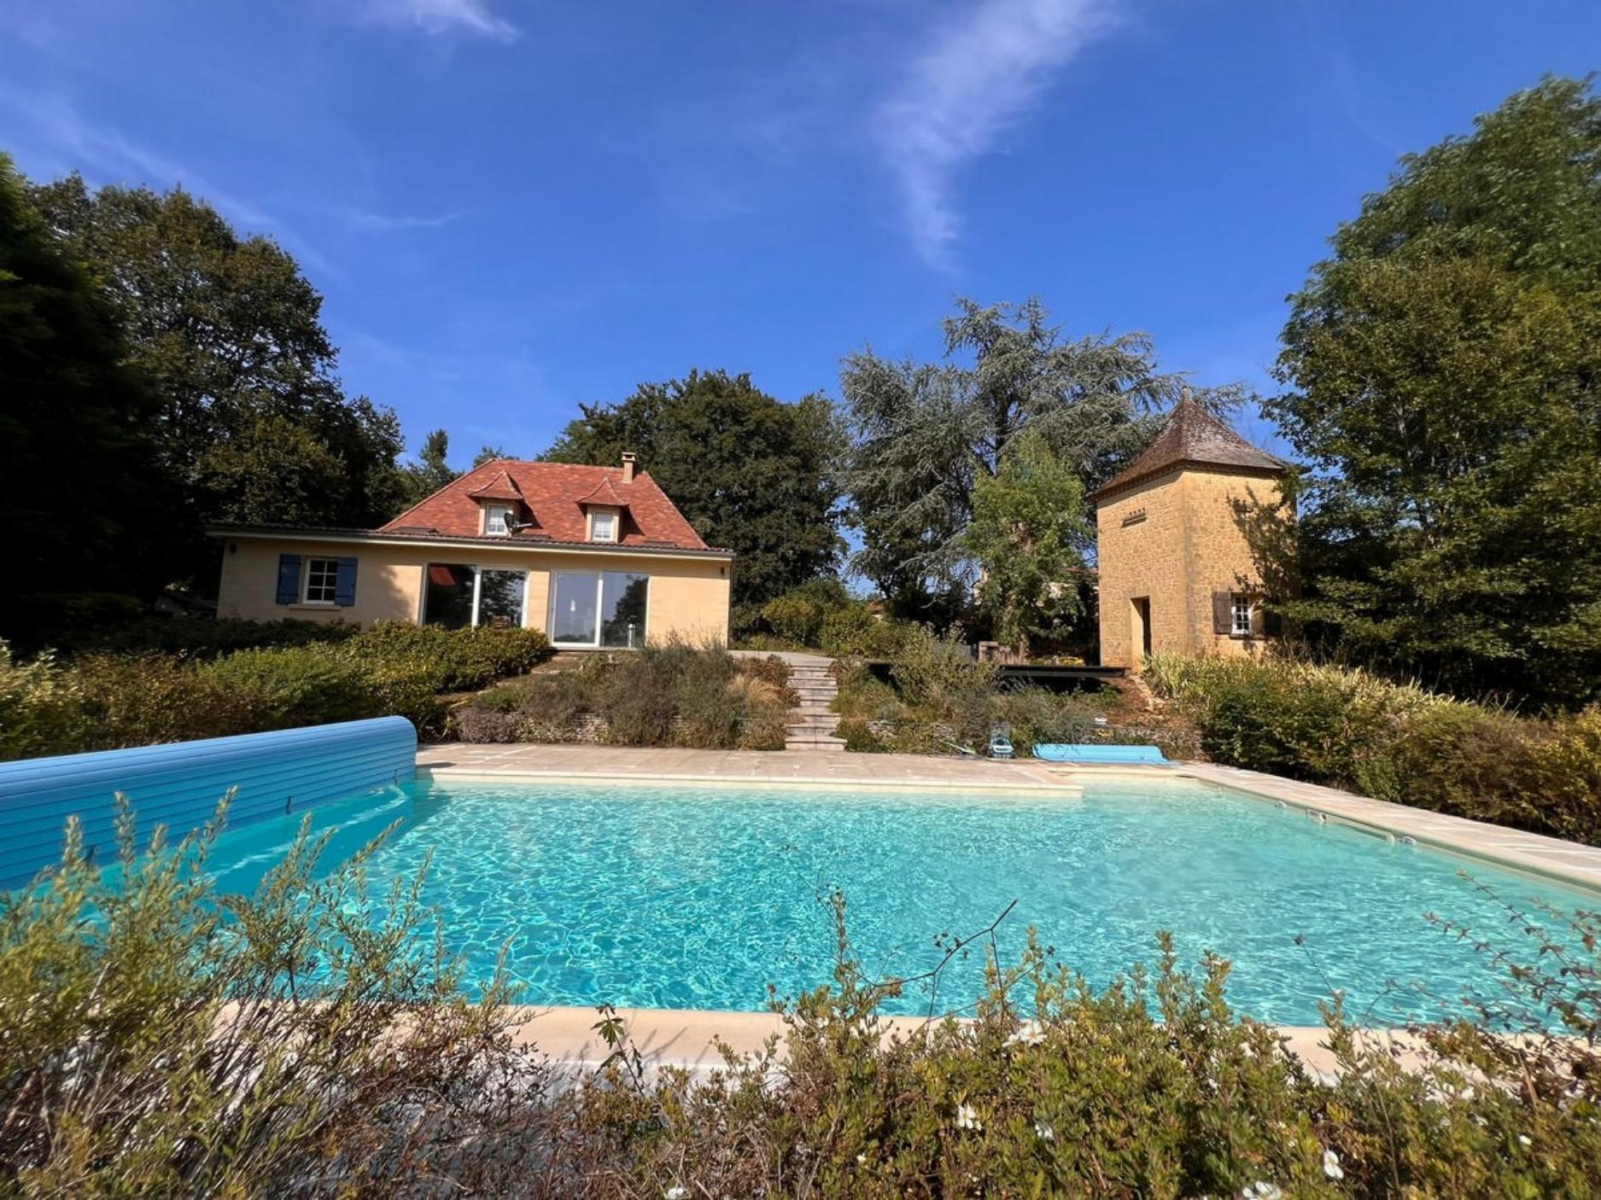

Dans une position paisible et surélevée, mais à seulement quelques minutes à pied de la belle St Alvere avec tous ses commerces, cette charmante maison en pierre rénovée et agrandie offre plus de 205 m² d'espace habitable, avec 4 chambres doubles, une superbe pièce à vivre donnant sur la grande piscine et les jardins, le ruisseau et son champ au-delà, ainsi qu'un garage double et un abri pour deux voitures, avec des panneaux solaires sur le toit, le tout sur un terrain d'environ 3 acres. PF90312
Les informations sur les risques auxquels ce bien est exposé sont disponibles sur le site Géorisques: www.georisques.gouv.fr
DESCRIPTION DU BIEN ( Ref : PF90312)
EXCLUSIF : PROPRIÉTÉ EN PIERRE MAGNIFIQUEMENT RÉNOVÉE AVEC 4 CHAMBRES DOUBLES, GRANDE PISCINE, PIGEONNIER, GARAGES, JARDINS AVEC RUISSEAU, BOIS ET CHAMPS SUR PLUS DE 3 ACRES, À LA PÉRIPHÉRIE D'UN VILLAGE DYNAMIQUE. VISITE VIDÉO DISPONIBLE. PF90312

Dans une position paisible et surélevée, mais à seulement quelques minutes à pied de la belle St Alvere avec tous ses commerces, cette charmante maison en pierre rénovée et agrandie offre plus de 205 m² d'espace habitable, avec 4 chambres doubles, une superbe pièce à vivre donnant sur la grande piscine et les jardins, le ruisseau et son champ au-delà, ainsi qu'un garage double et un abri pour deux voitures, avec des panneaux solaires sur le toit, le tout sur un terrain d'environ 3 acres. PF90312
VISITE VIDÉO DISPONIBLE sur demande.

MAISON PRINCIPALE
Surface habitable : environ 205 m².

Accès par un portail coulissant électronique. Zone gravillonnée à l'avant avec un parking pour plusieurs voitures. Pelouse sur le côté avec des arbres matures sur les limites.

La maison, située sur une route calme et verdoyante avec d'autres propriétés toutes sur des parcelles de bonne taille, est proposée en excellent état de rénovation. Le chauffage central et l'eau chaude sont assurés par une pompe à chaleur - dans la maison principale avec des radiateurs, et par le sol dans la pièce à vivre. Il y a également un poêle à bois. Toutes les fenêtres sont à double vitrage. Toutes les portes intérieures, y compris la plupart des portes de placard, sont en chêne massif.

Rez-de-chaussée
Hall d'entrée : 13m2 de parquet. Ouverture sur :
Salle de Piano/Ante-salon : 17m² Parquet, poêle à bois.
Marches menant à la pièce à vivre de 72m² :
Pièce à vivre 72m² Belle pièce lumineuse donnant sur les jardins et la piscine avec de belles vues sur la campagne. 2 portes pliantes s'ouvrant sur la terrasse, avec stores électroniques. 2 fenêtres velux. Sol en grand carrelage. Cuisine entièrement équipée avec four Rangemaster et plaque de cuisson 7 feux gaz et électrique ; bar à petit déjeuner. Chauffage au sol.
Depuis le hall d'entrée :
WC invités : 1.5sqm WC, lavabo.
Chambre principale : 22.7m2 Double exposition avec doubles portes ouvrant sur le jardin avant. Parquet et poutres apparentes. Pierre apparente sur un mur. Armoire d'angle 3 pièces, avec une autre armoire simple sur le côté.
Salle de douche attenante : 6m2 Sol et murs entièrement carrelés, grande douche à l'italienne avec paroi en verre, lavabo, WC, sèche-serviettes, fenêtre et velux.
Chambre 4/bureau : 11m2 Parquet.
Depuis le hall d'entrée, on accède par des marches à la salle de bains :
Utilitaire/buanderie : 15,8m² Sol carrelé, porte donnant sur le jardin latéral.
Escalier en bois depuis le hall d'entrée :

Premier étage :
Petit palier : 2,6 m² Parquet en os de cheval sur le palier et dans les chambres. Poutres apparentes.
Chambre 2 : 16m2 Poutres apparentes. Tiroirs et étagères.
Salle de bains attenante : 10m2 Sol carrelé, baignoire d'angle avec douche. WC et double lavabo, sèche-serviettes. Rangement dans le grenier.
Chambre 3 : 12m2 Armoire encastrée.
Grenier : Environ 5m² Isolés et actuellement utilisés pour le stockage. Il abrite le réservoir d'eau chaude.
JARDINS ET DÉPENDANCES
Garage : 31,5m² Garage double avec portes coulissantes, actuellement utilisé pour le stockage.
Abri de voiture : Parking pour 2 voitures. Borne de recharge pour voiture électrique. Rangement dans les combles au-dessus (environ 15m²). 14 panneaux solaires sur le toit.
Pigeonnier : Rez-de-chaussée : 6,5m² Salle d'eau avec douche, WC et lavabo.
Piscine : 10m x 5m Avec terrasse carrelée, arbustes au ras du sol et marches latérales. Couverture électrique.
Jardins et terrain. Environ 3 acres. Très joli jardin, planté d'arbustes à fleurs matures et d'arbres sur les côtés. Il y a de jolis étangs et un charmant ruisseau qui coule d'un côté et le potager se trouve au bout avant que le terrain ne s'ouvre sur l'un des champs.
Informations générales
Très jolie situation bucolique avec de belles vues et à seulement quelques minutes de marche de St Alvere.
Propriété extrêmement paisible, clôturée électroniquement avec un grand parking sécurisé.
Bergerac et l'aéroport à 25 minutes en voiture, et Périgueux à 30 minutes en voiture.
Panneaux solaires - installés vers 2021
Chauffage efficace par pompe à chaleur avec chauffage au sol dans la cuisine/salle à manger et le salon.
Chargeur de VE
Idéal comme maison permanente ou maison de vacances.
REF : PF90312
Les informations sur les risques auxquels ce bien est exposé sont disponibles sur le site Géorisques www.georisques.gouv.fr

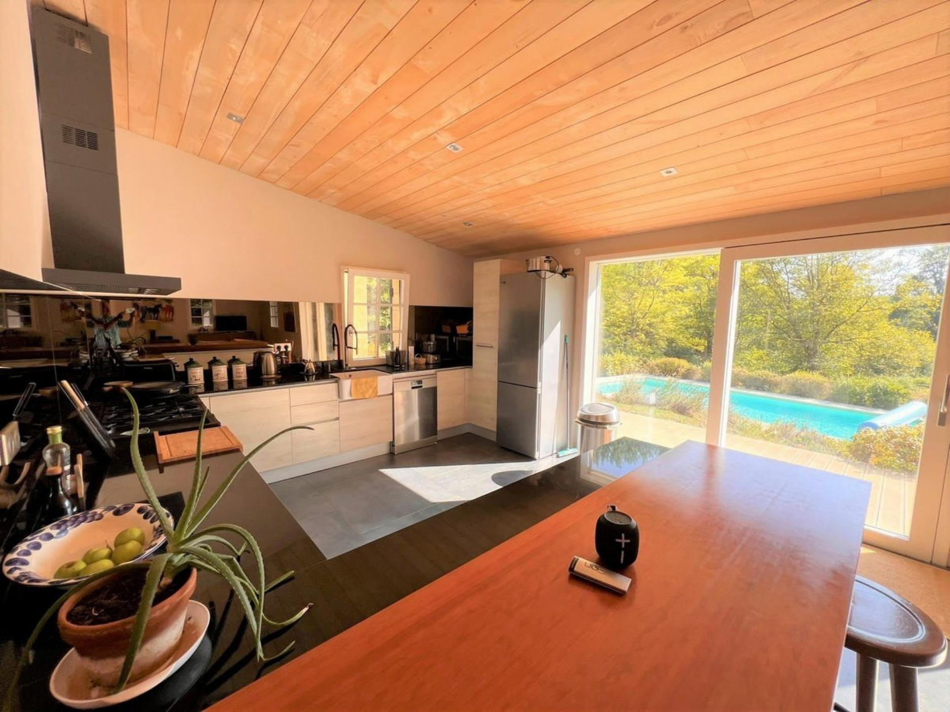 | 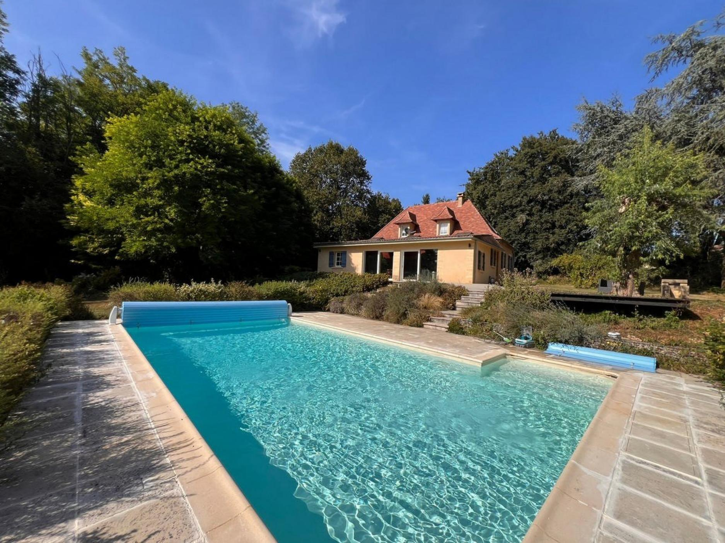
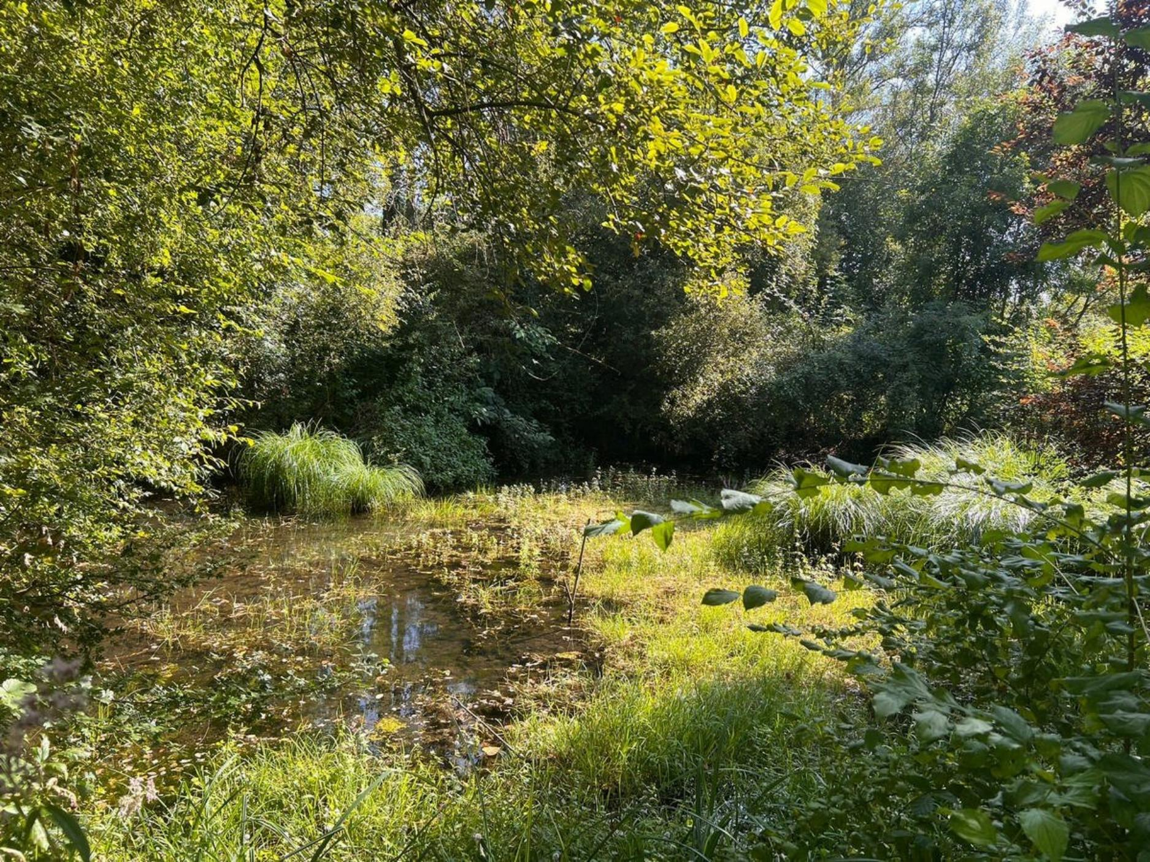 | 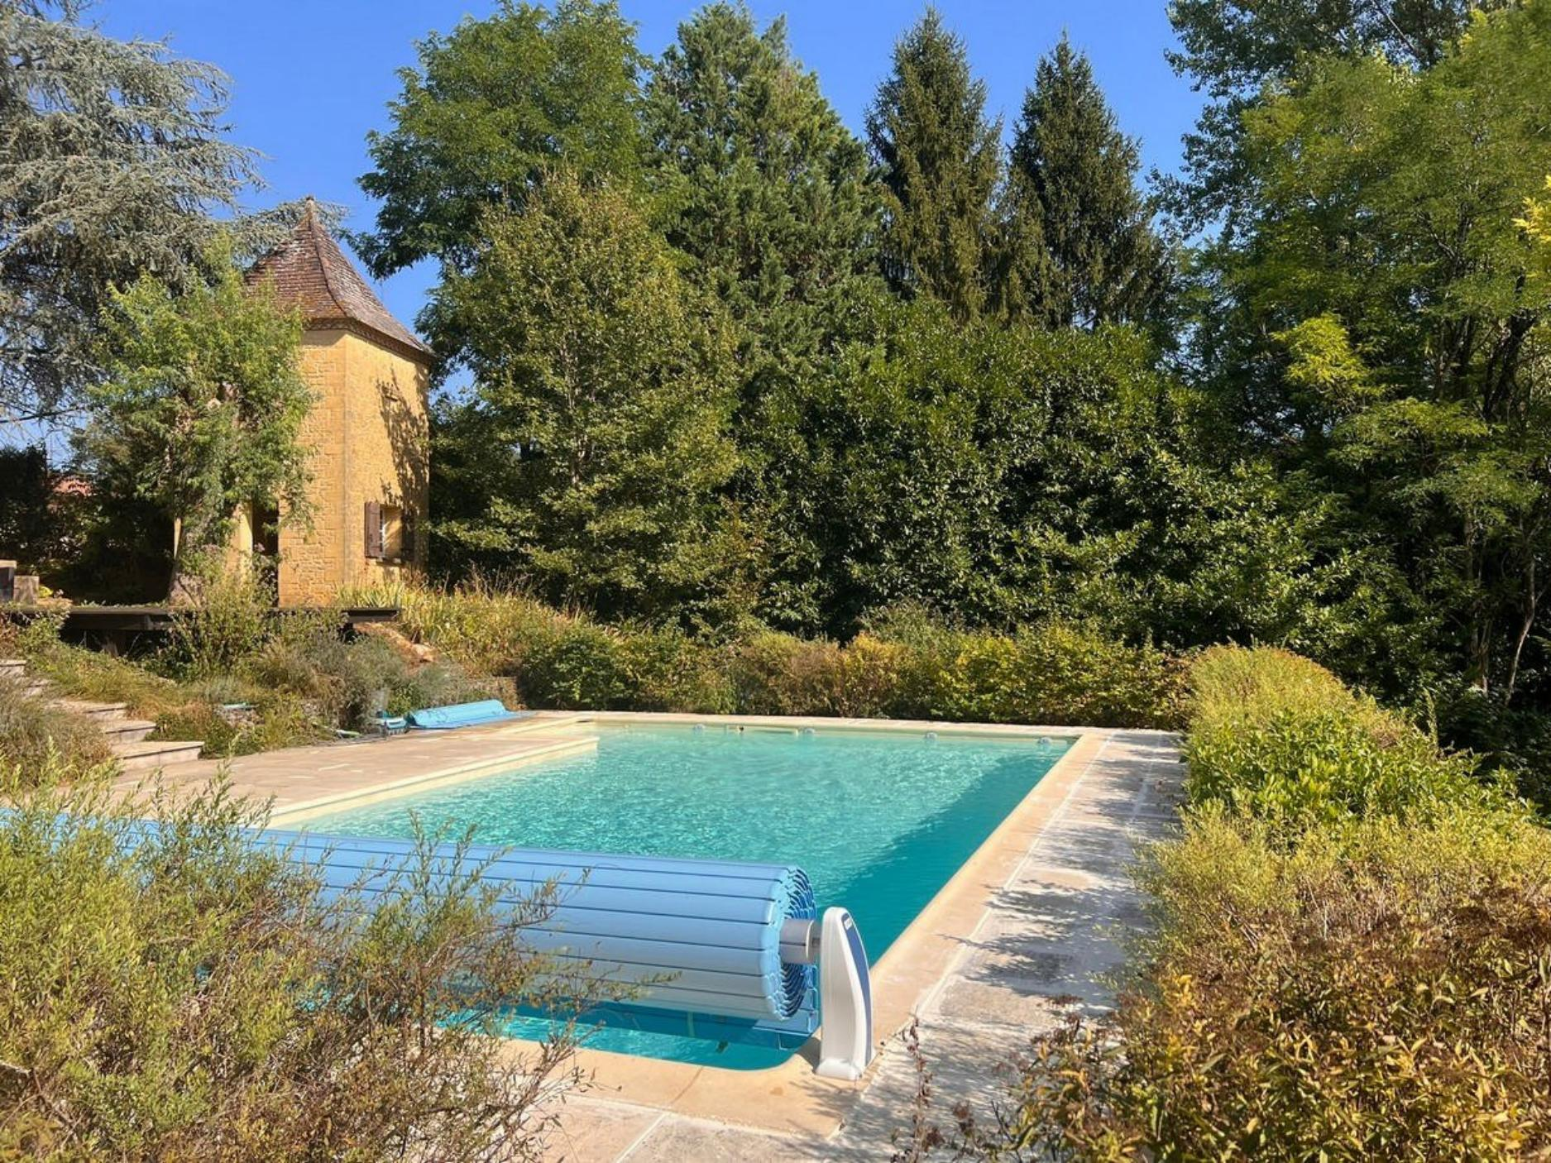
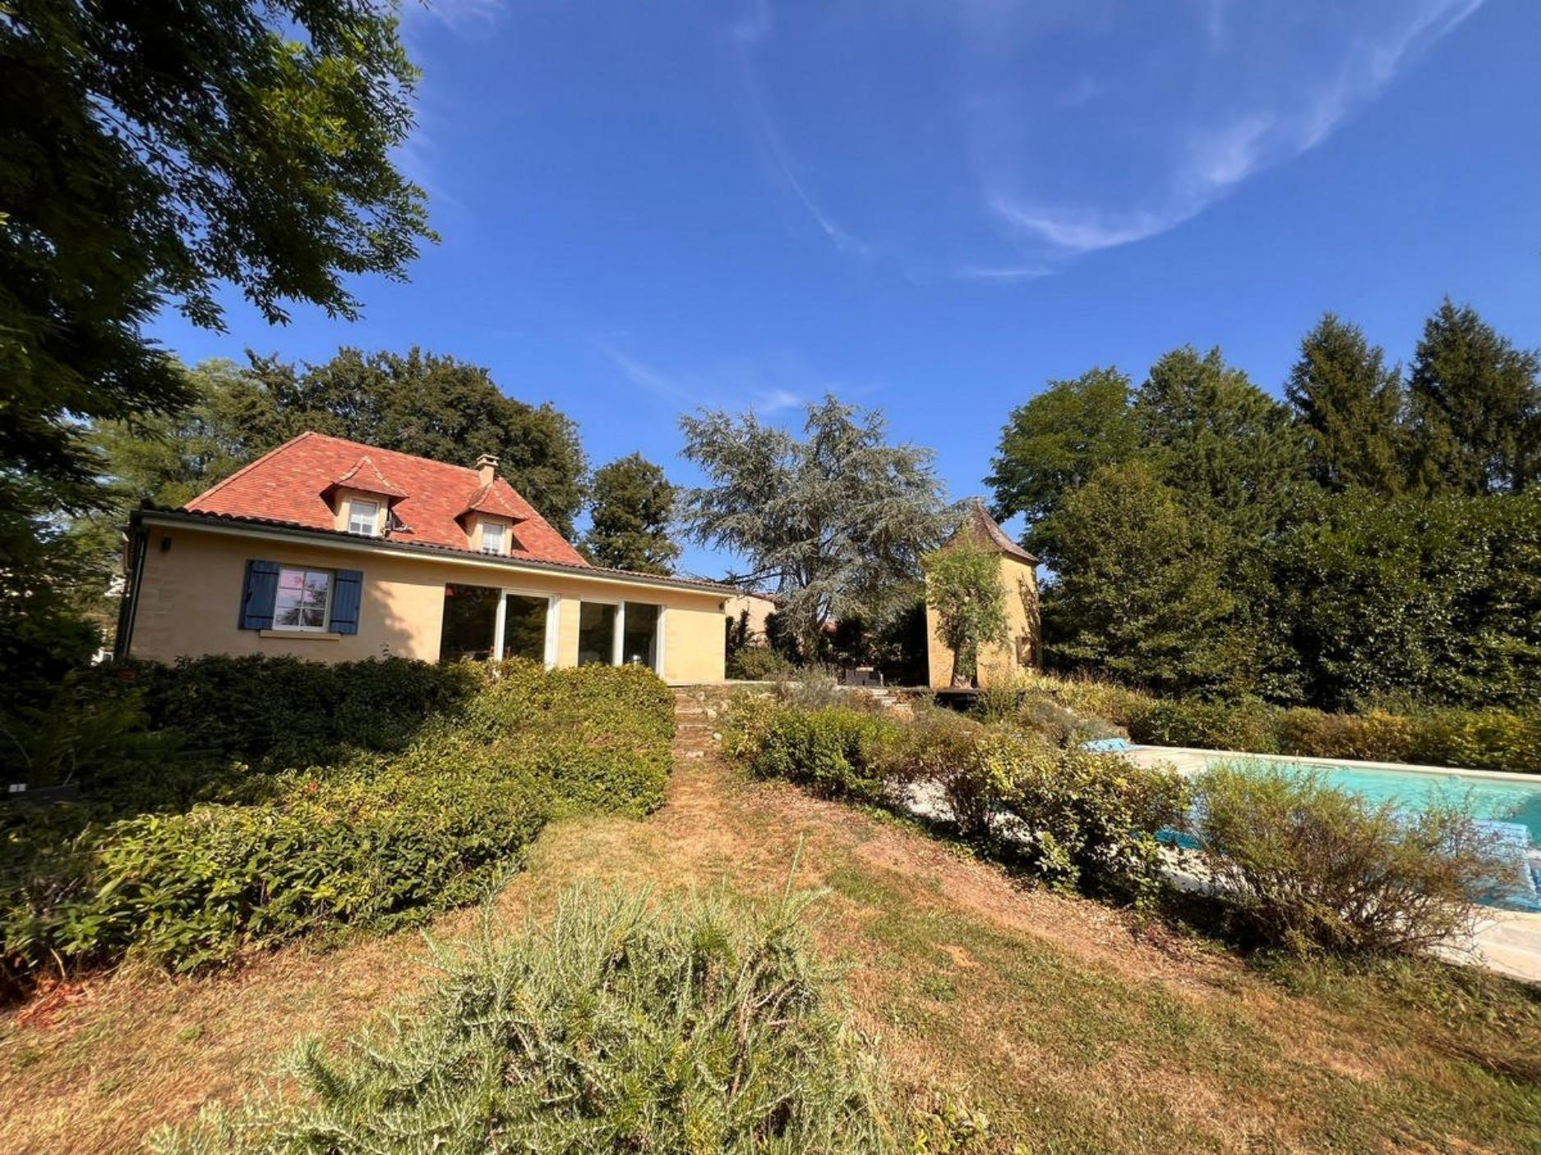 | 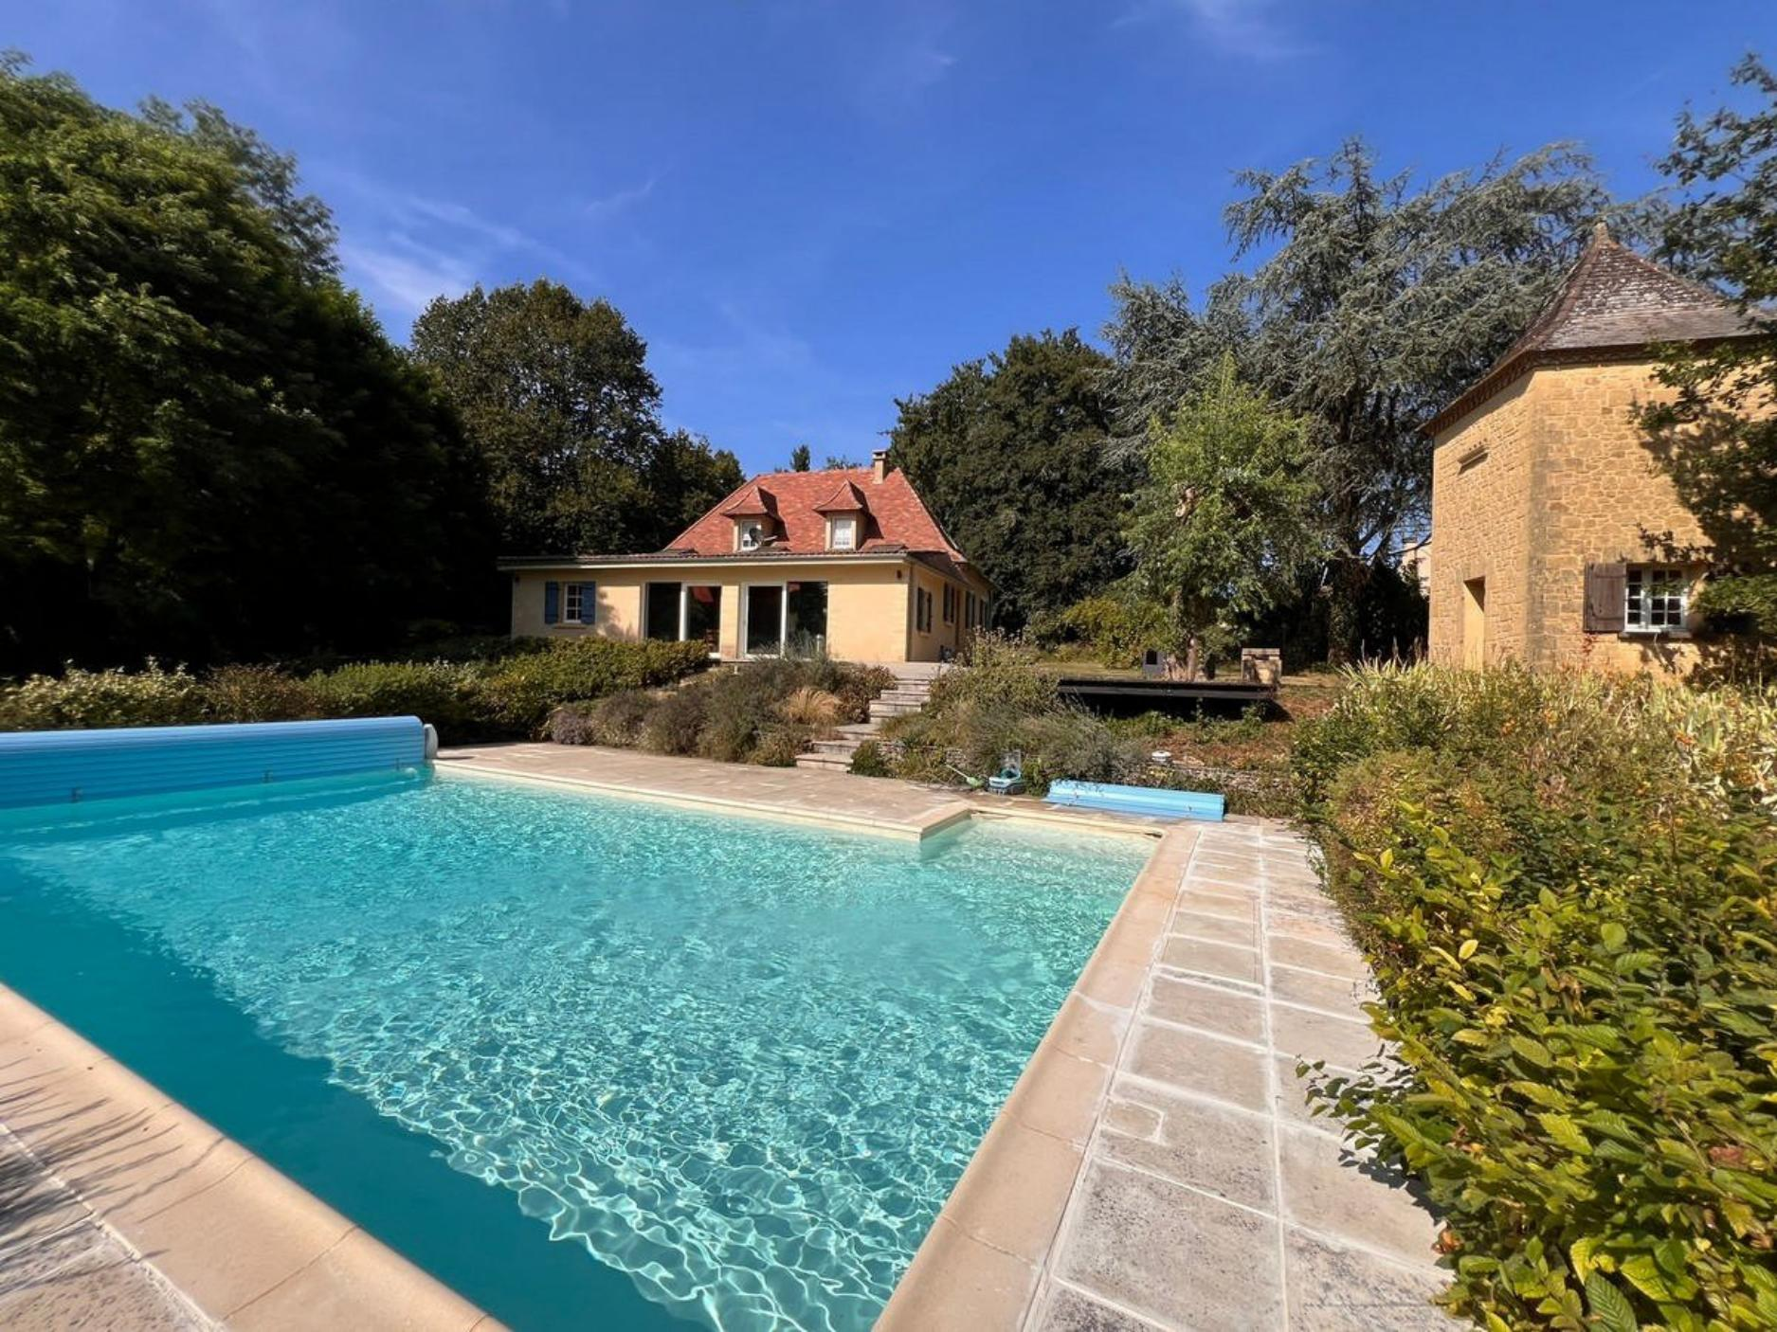
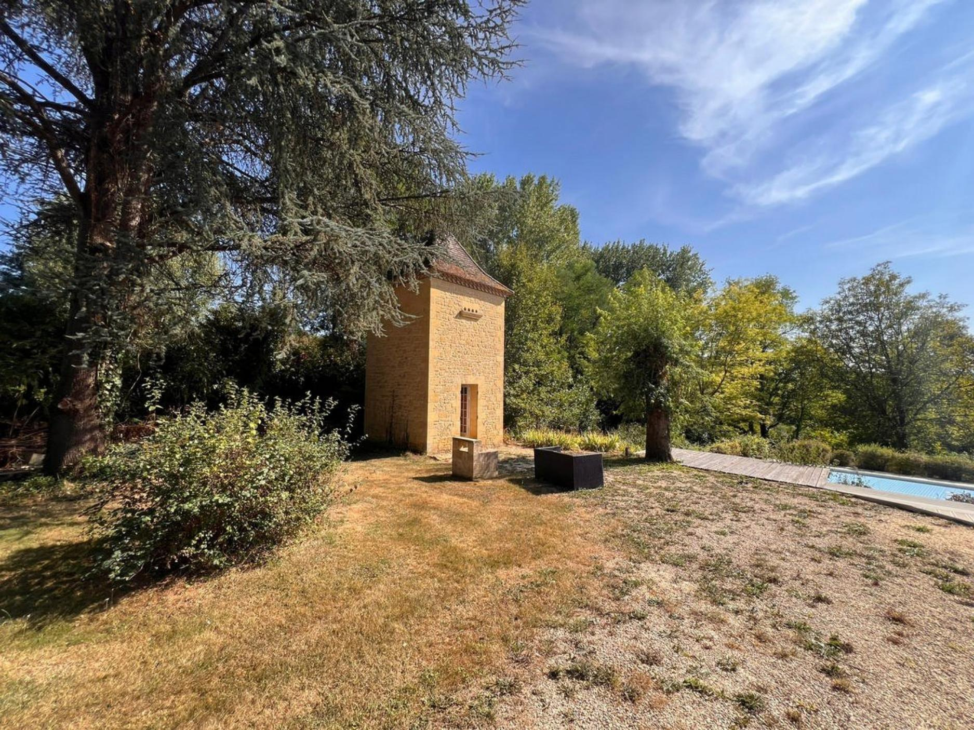 | 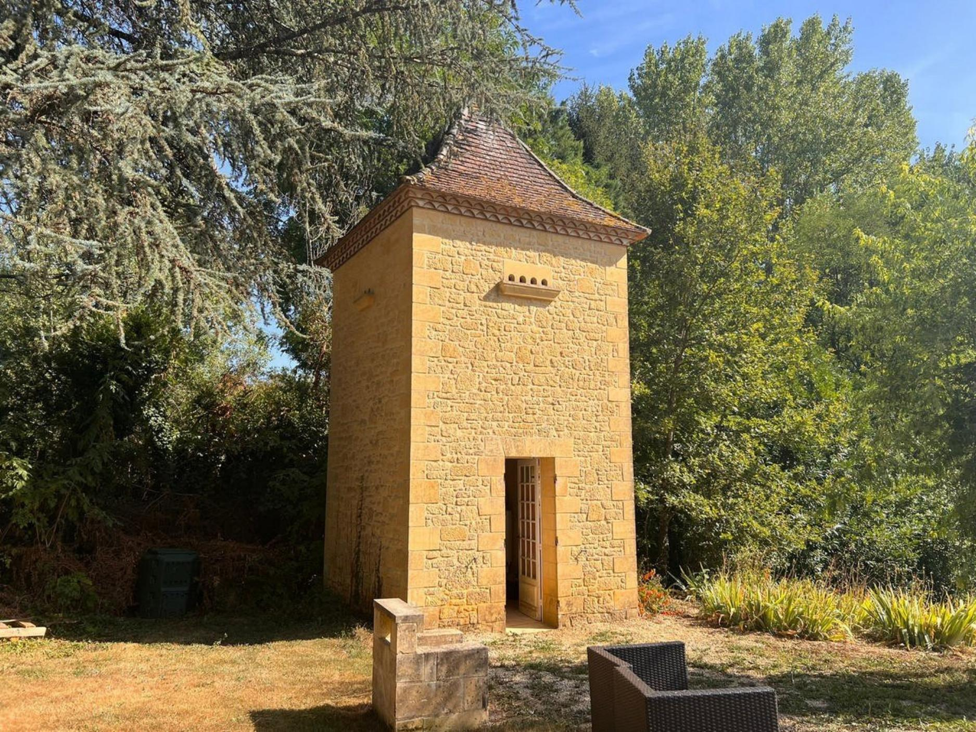
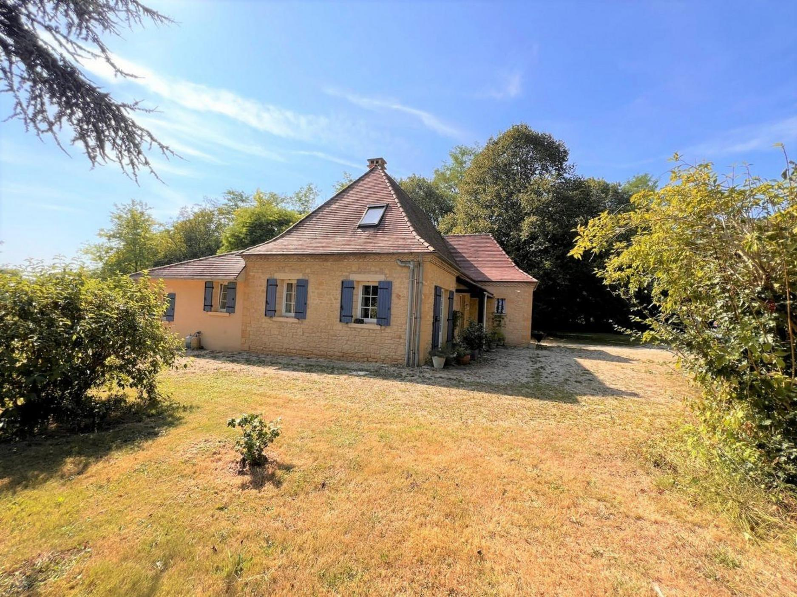 | 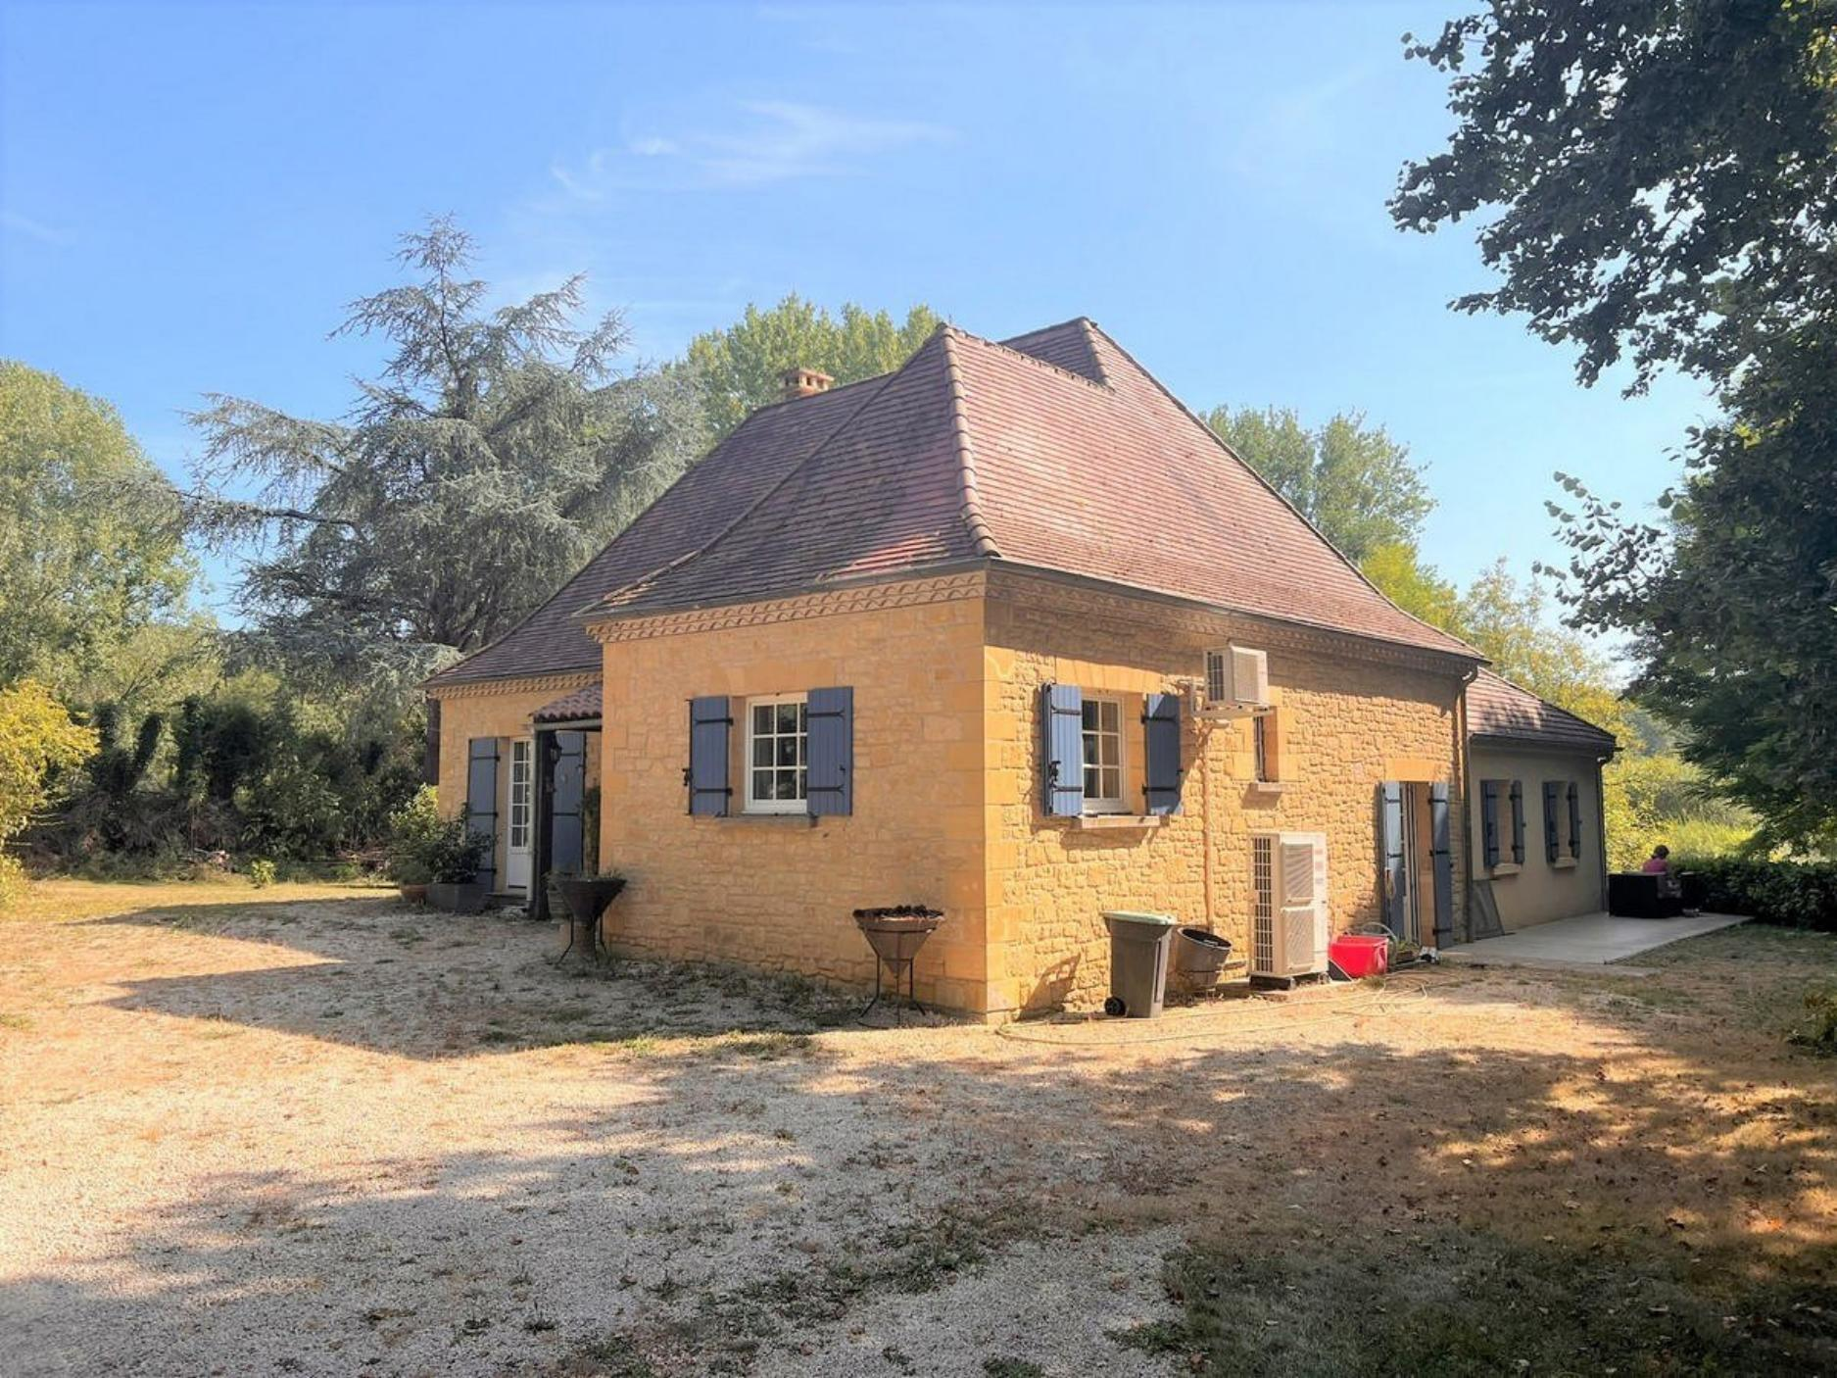
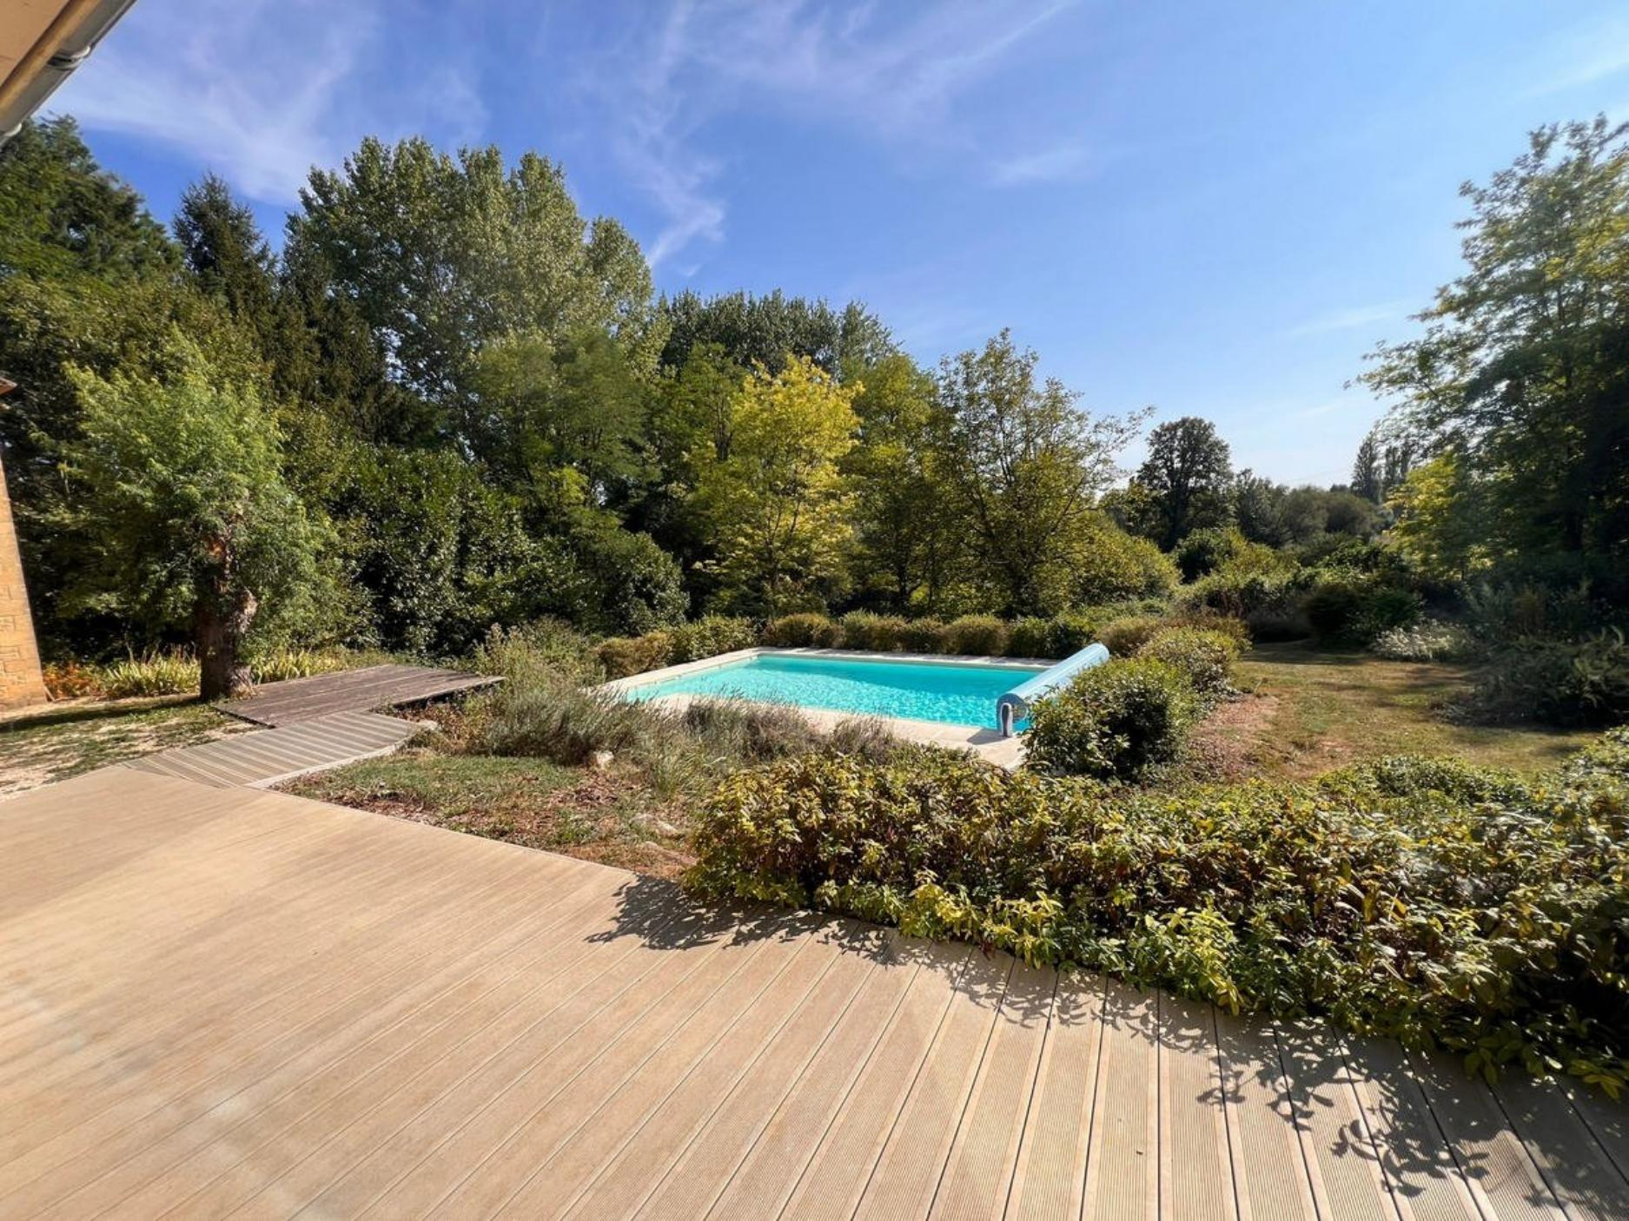 | 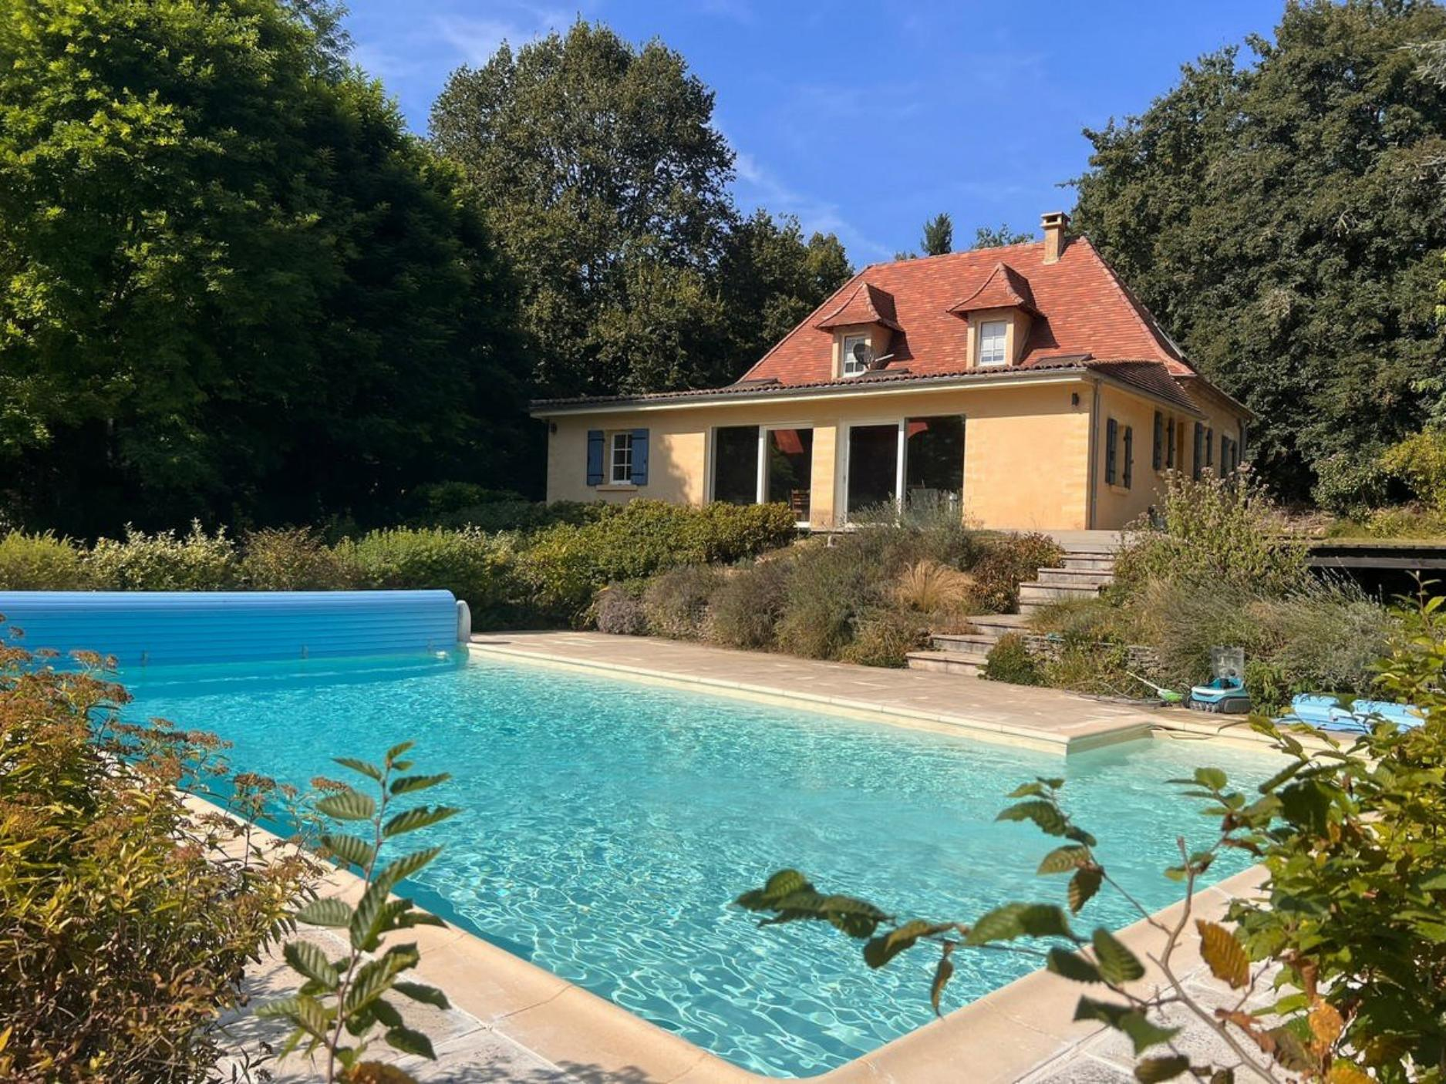
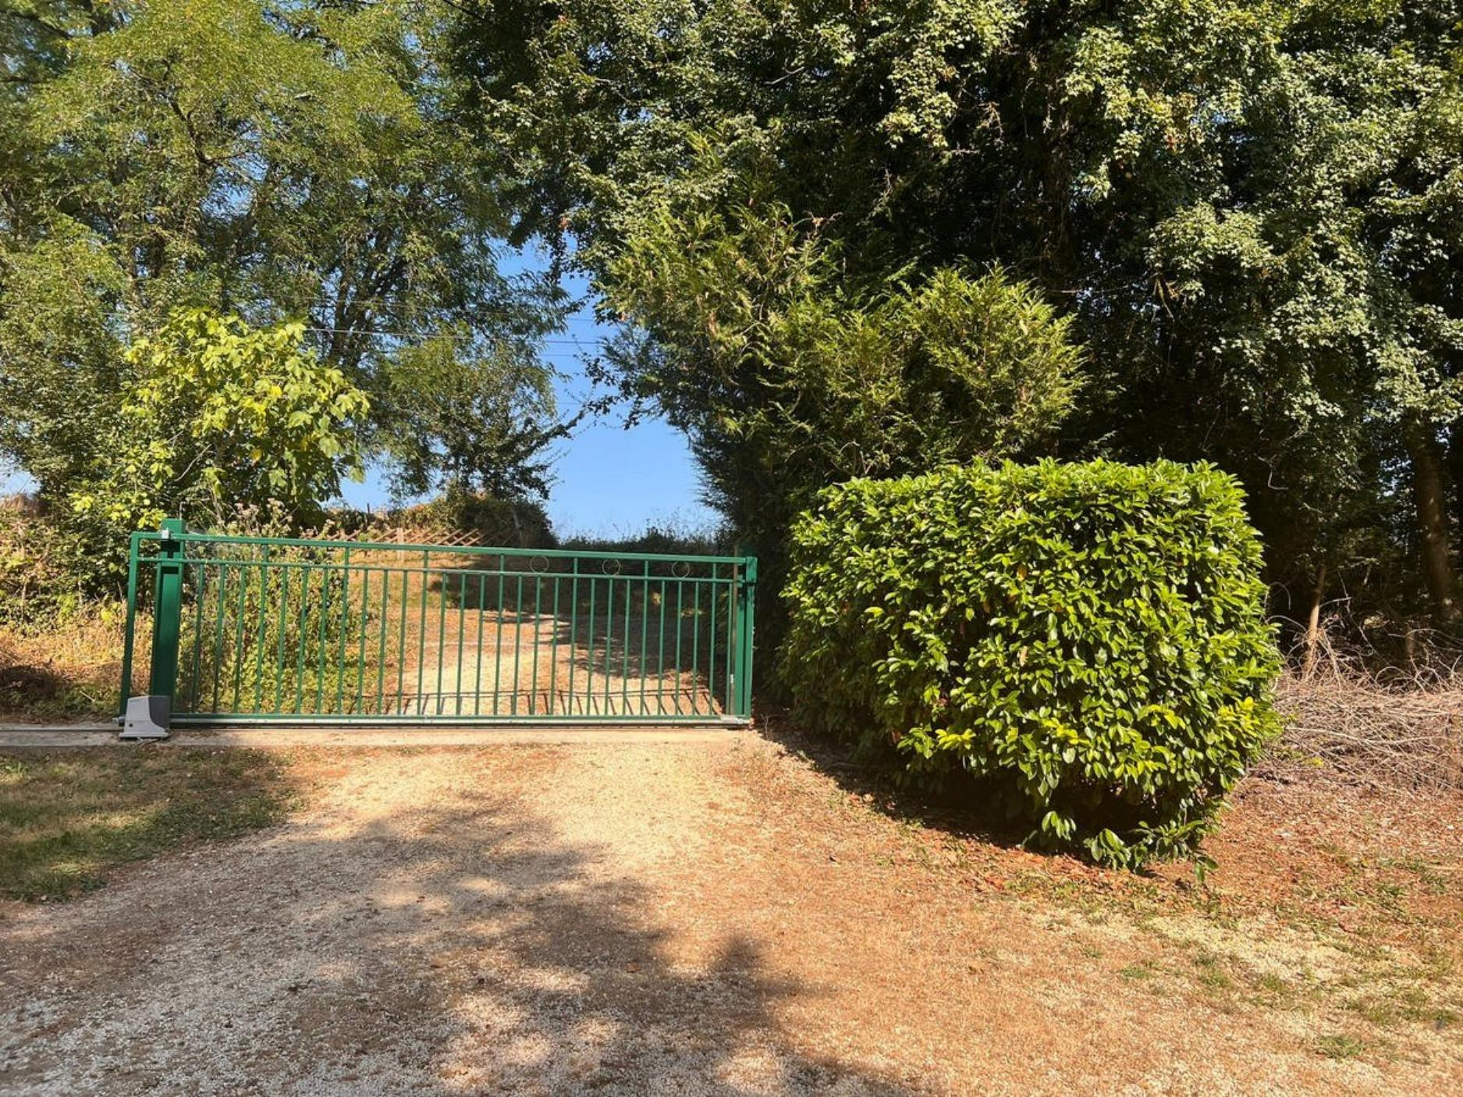 | 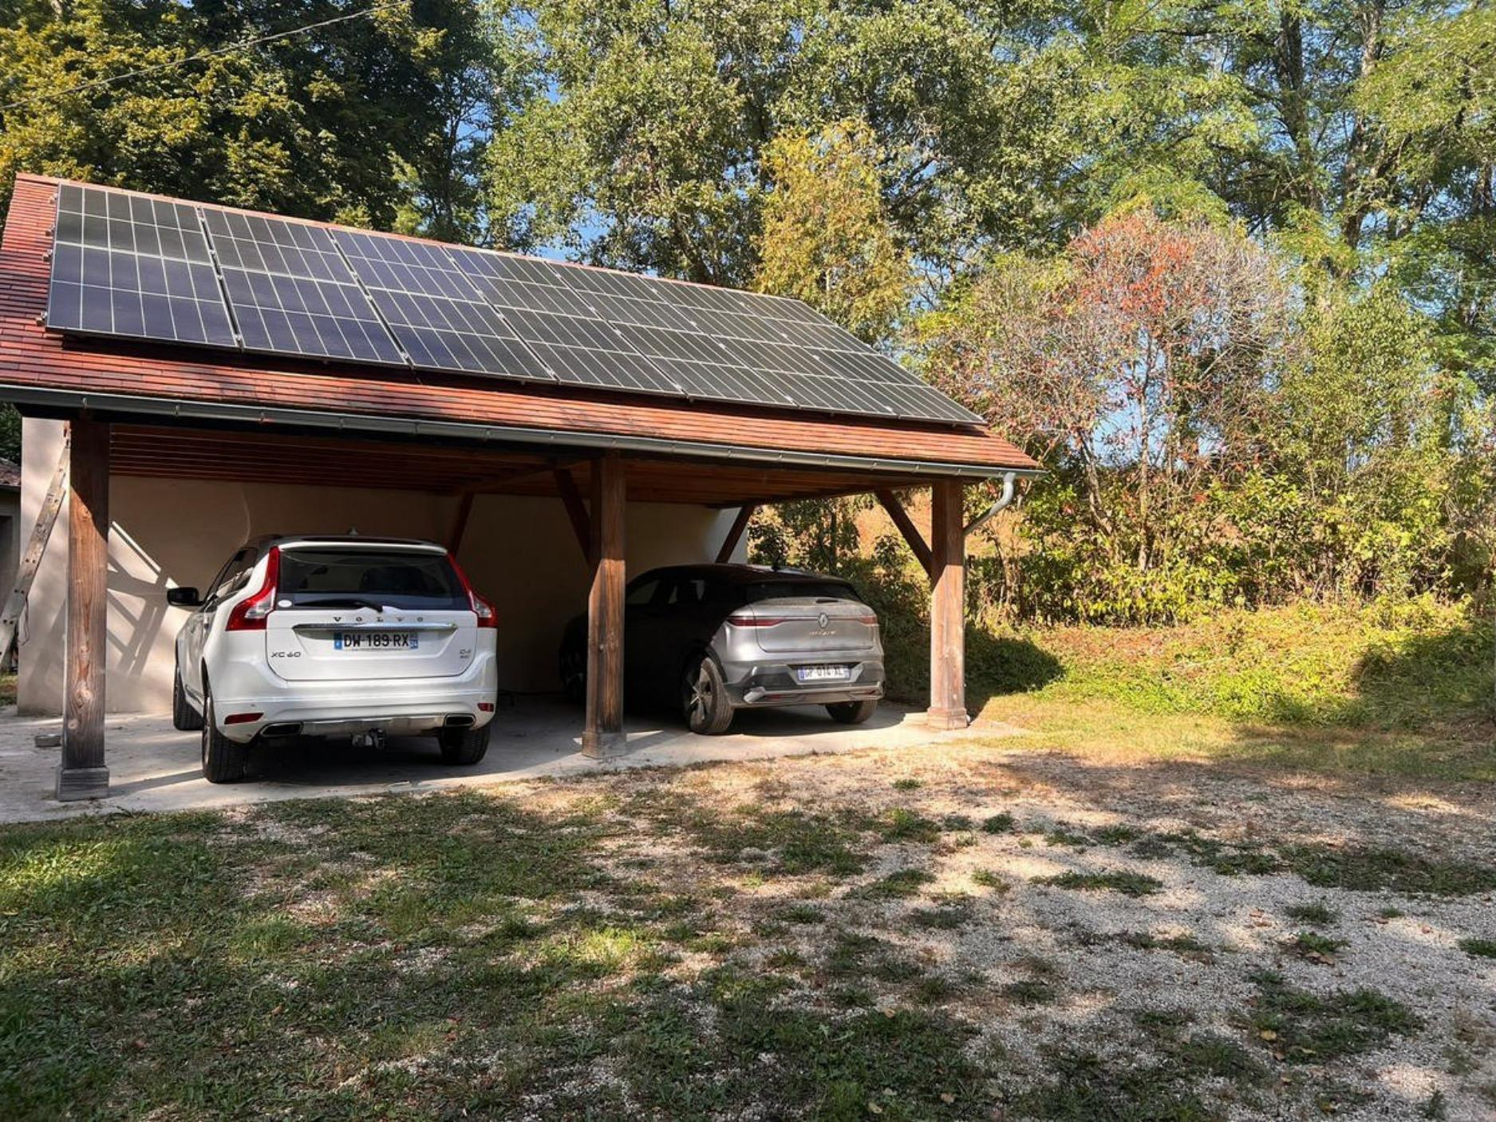
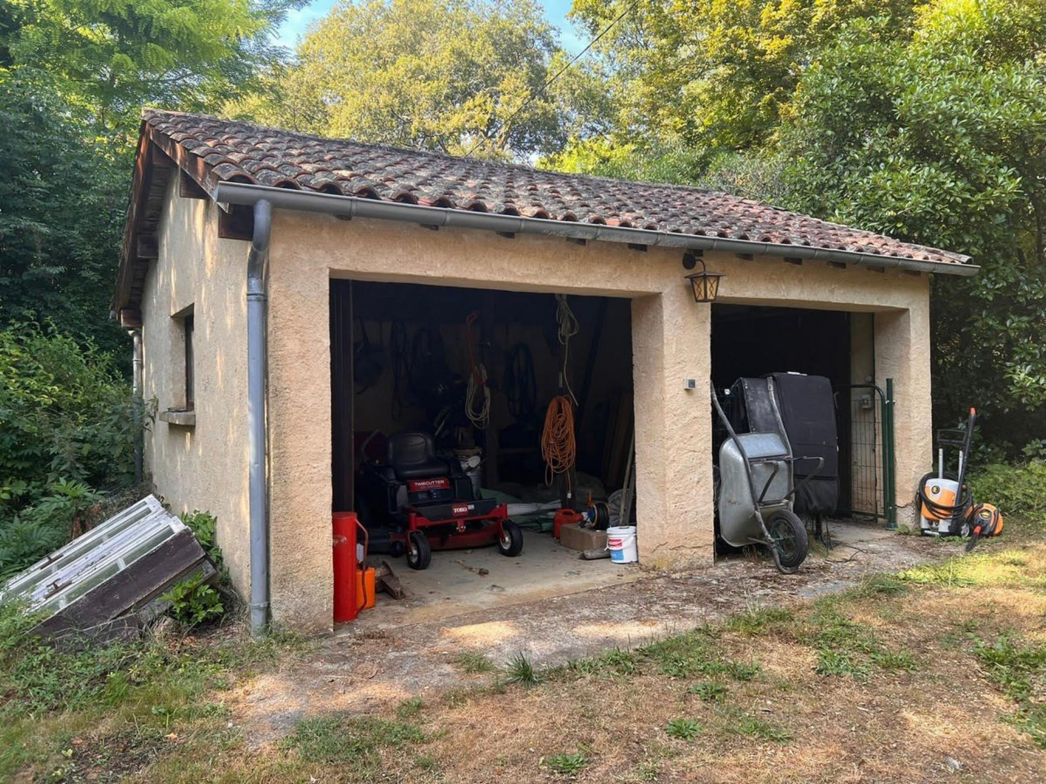 | 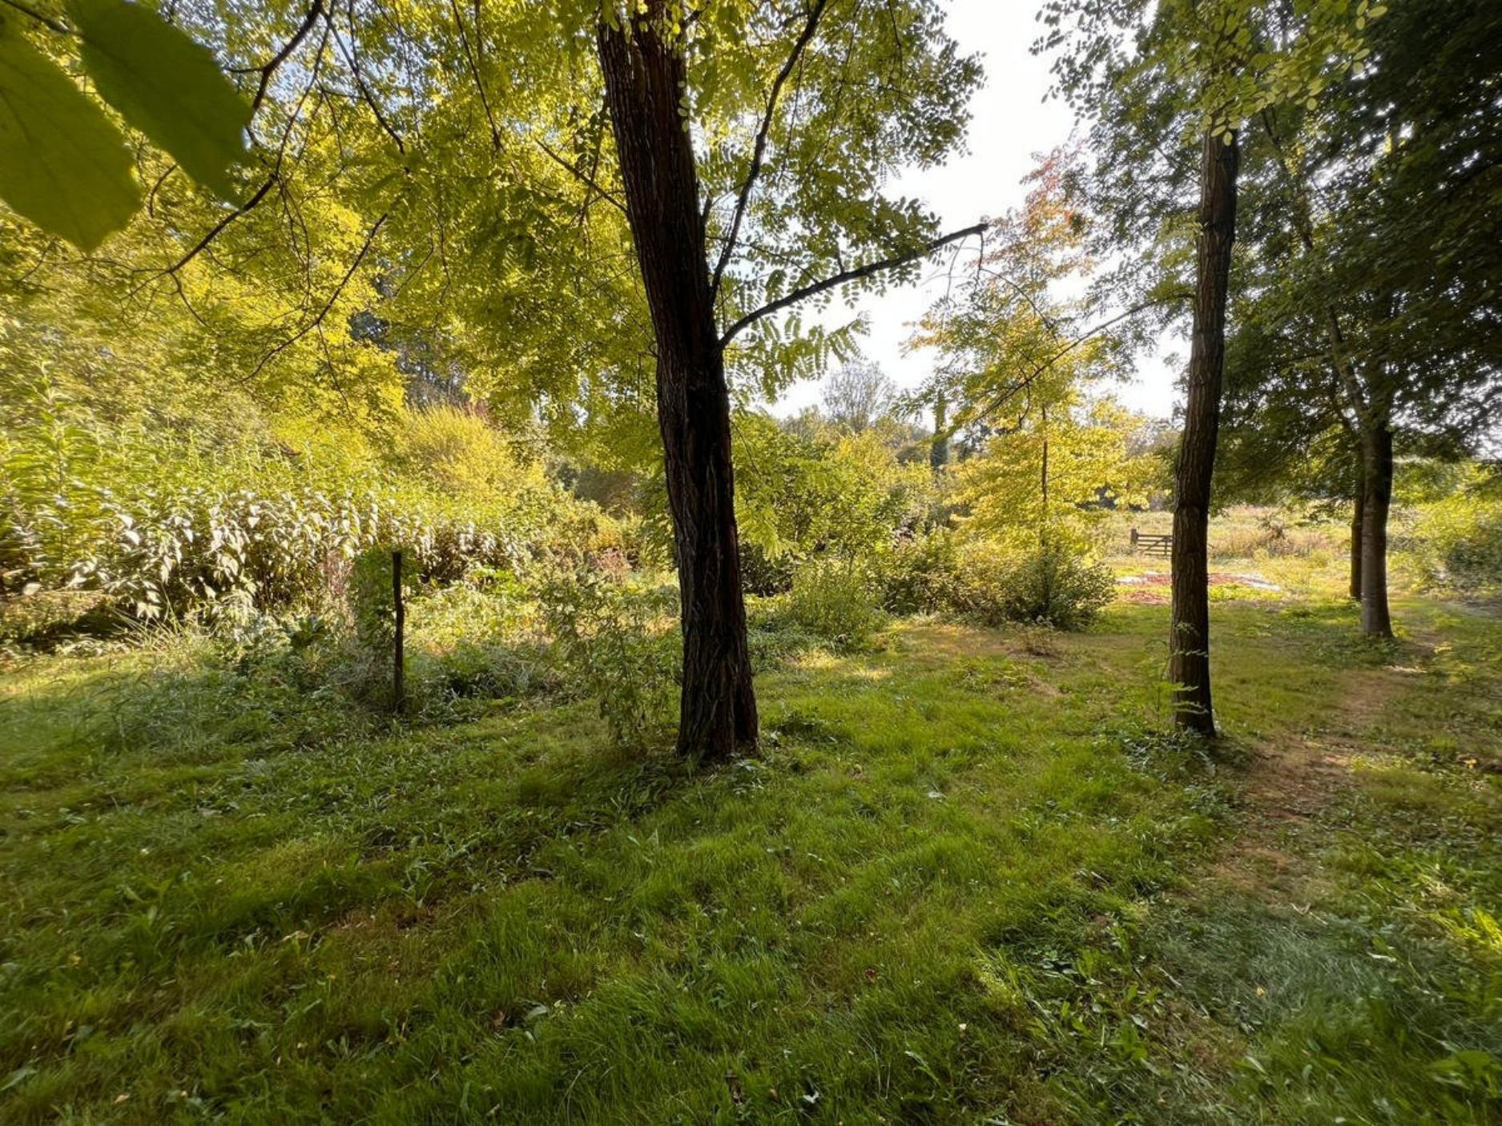
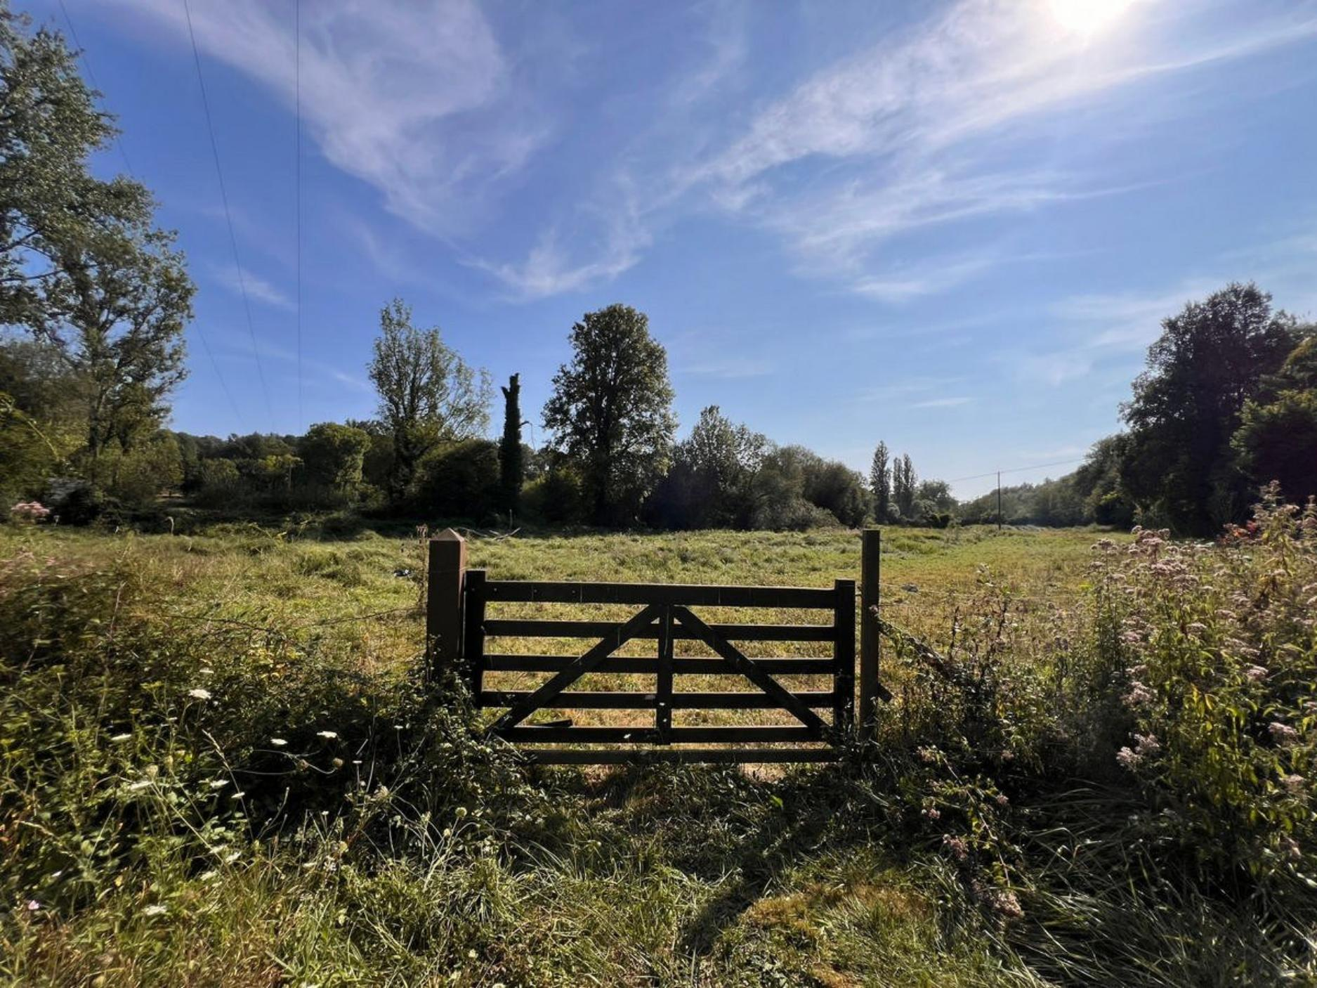 | 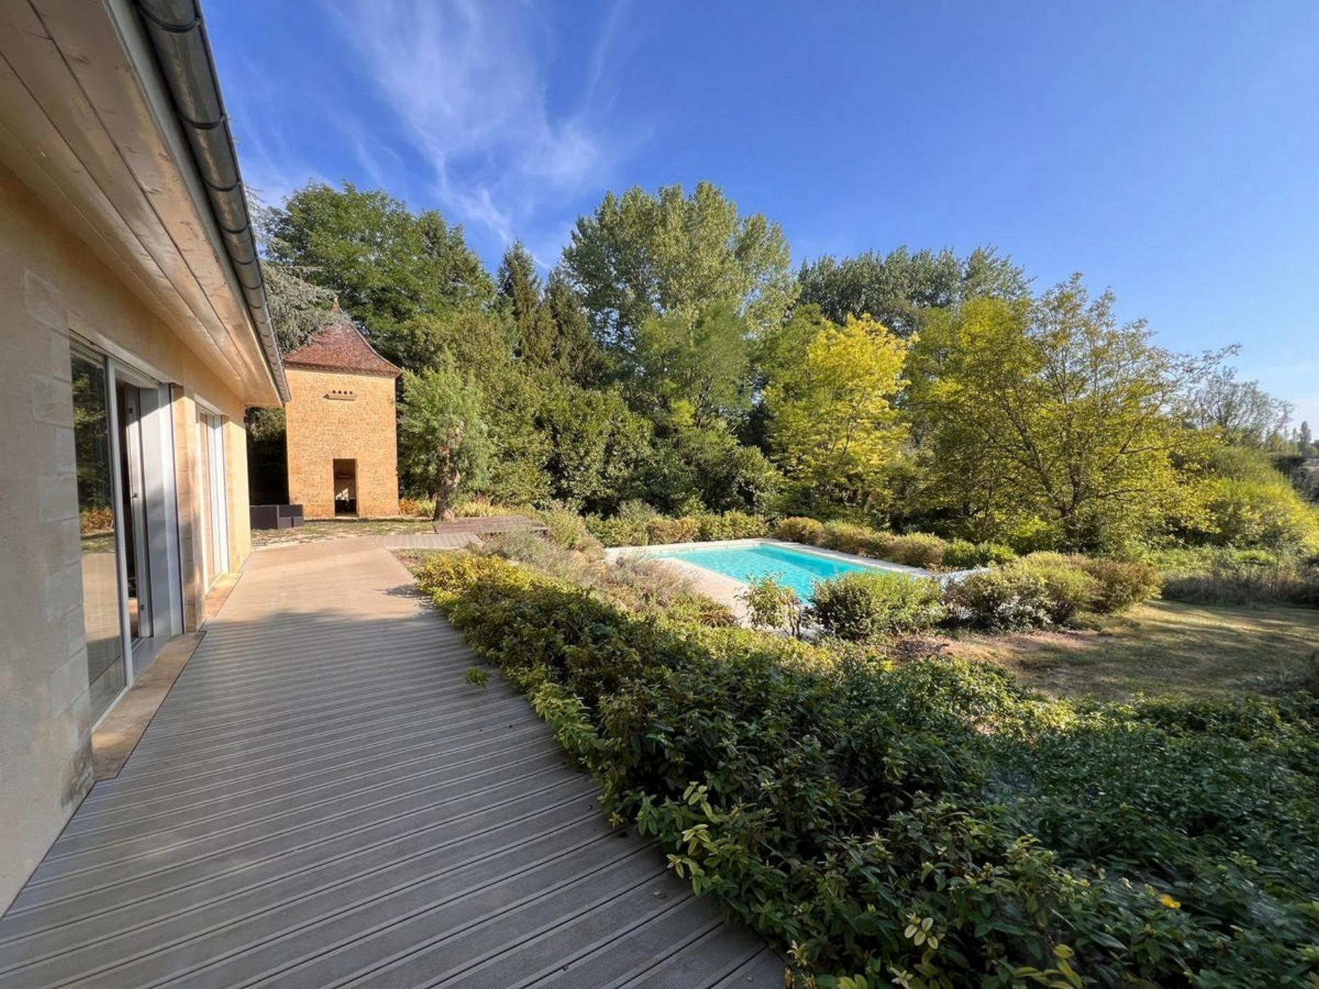
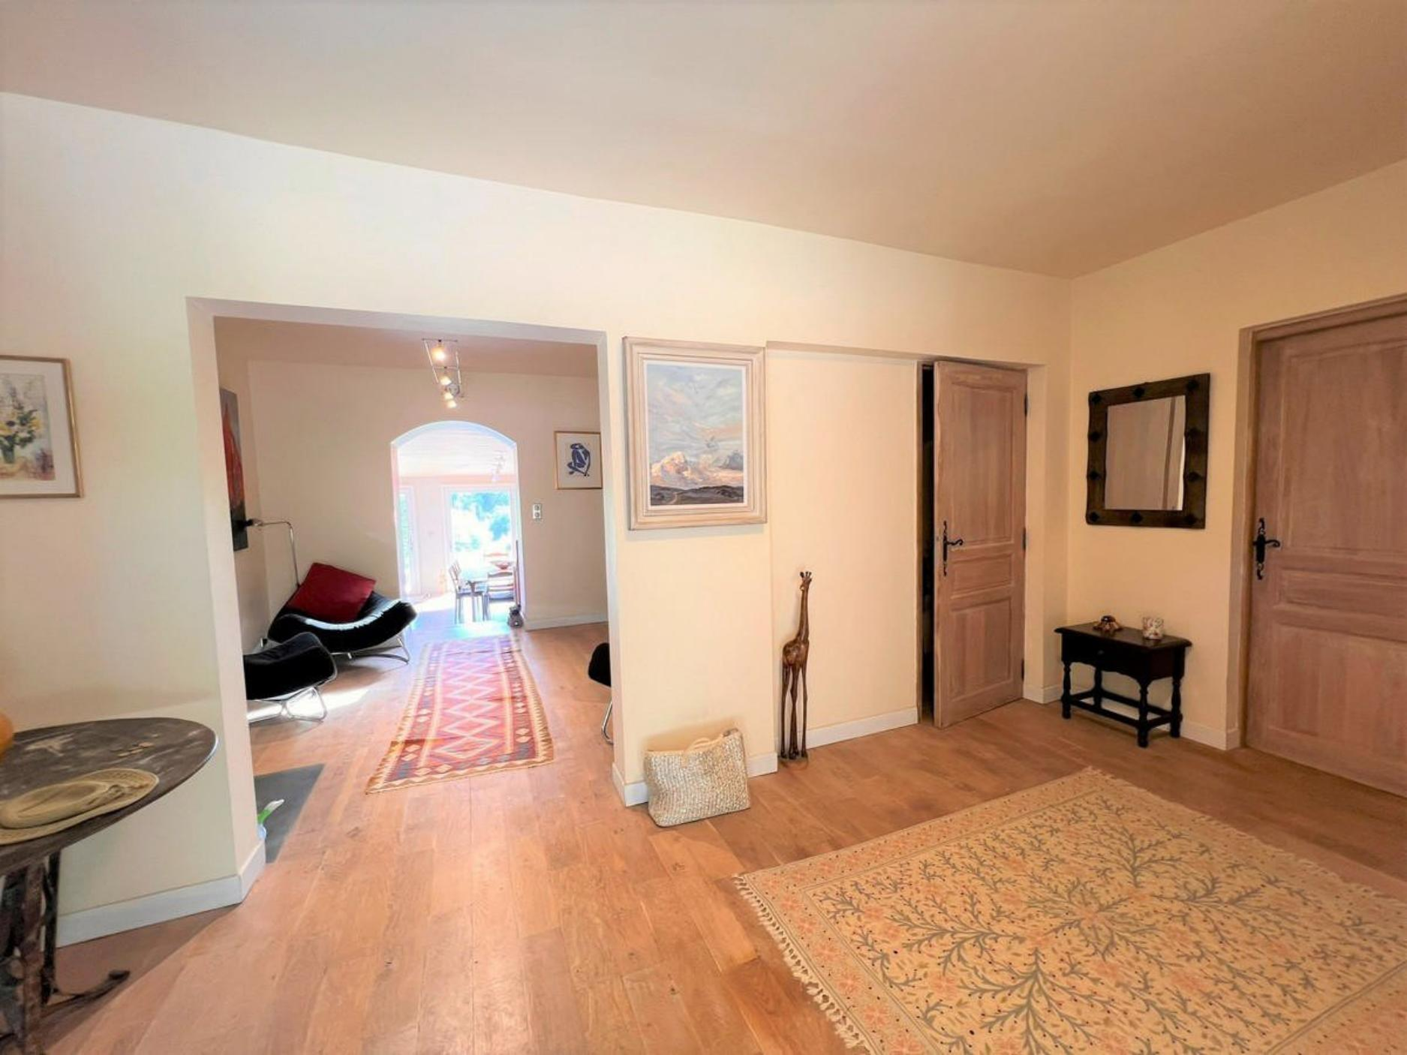 | 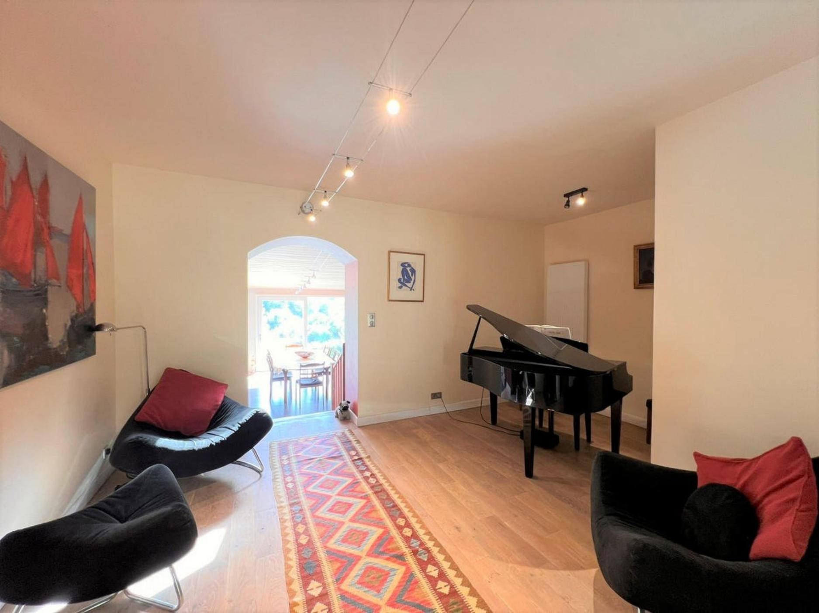
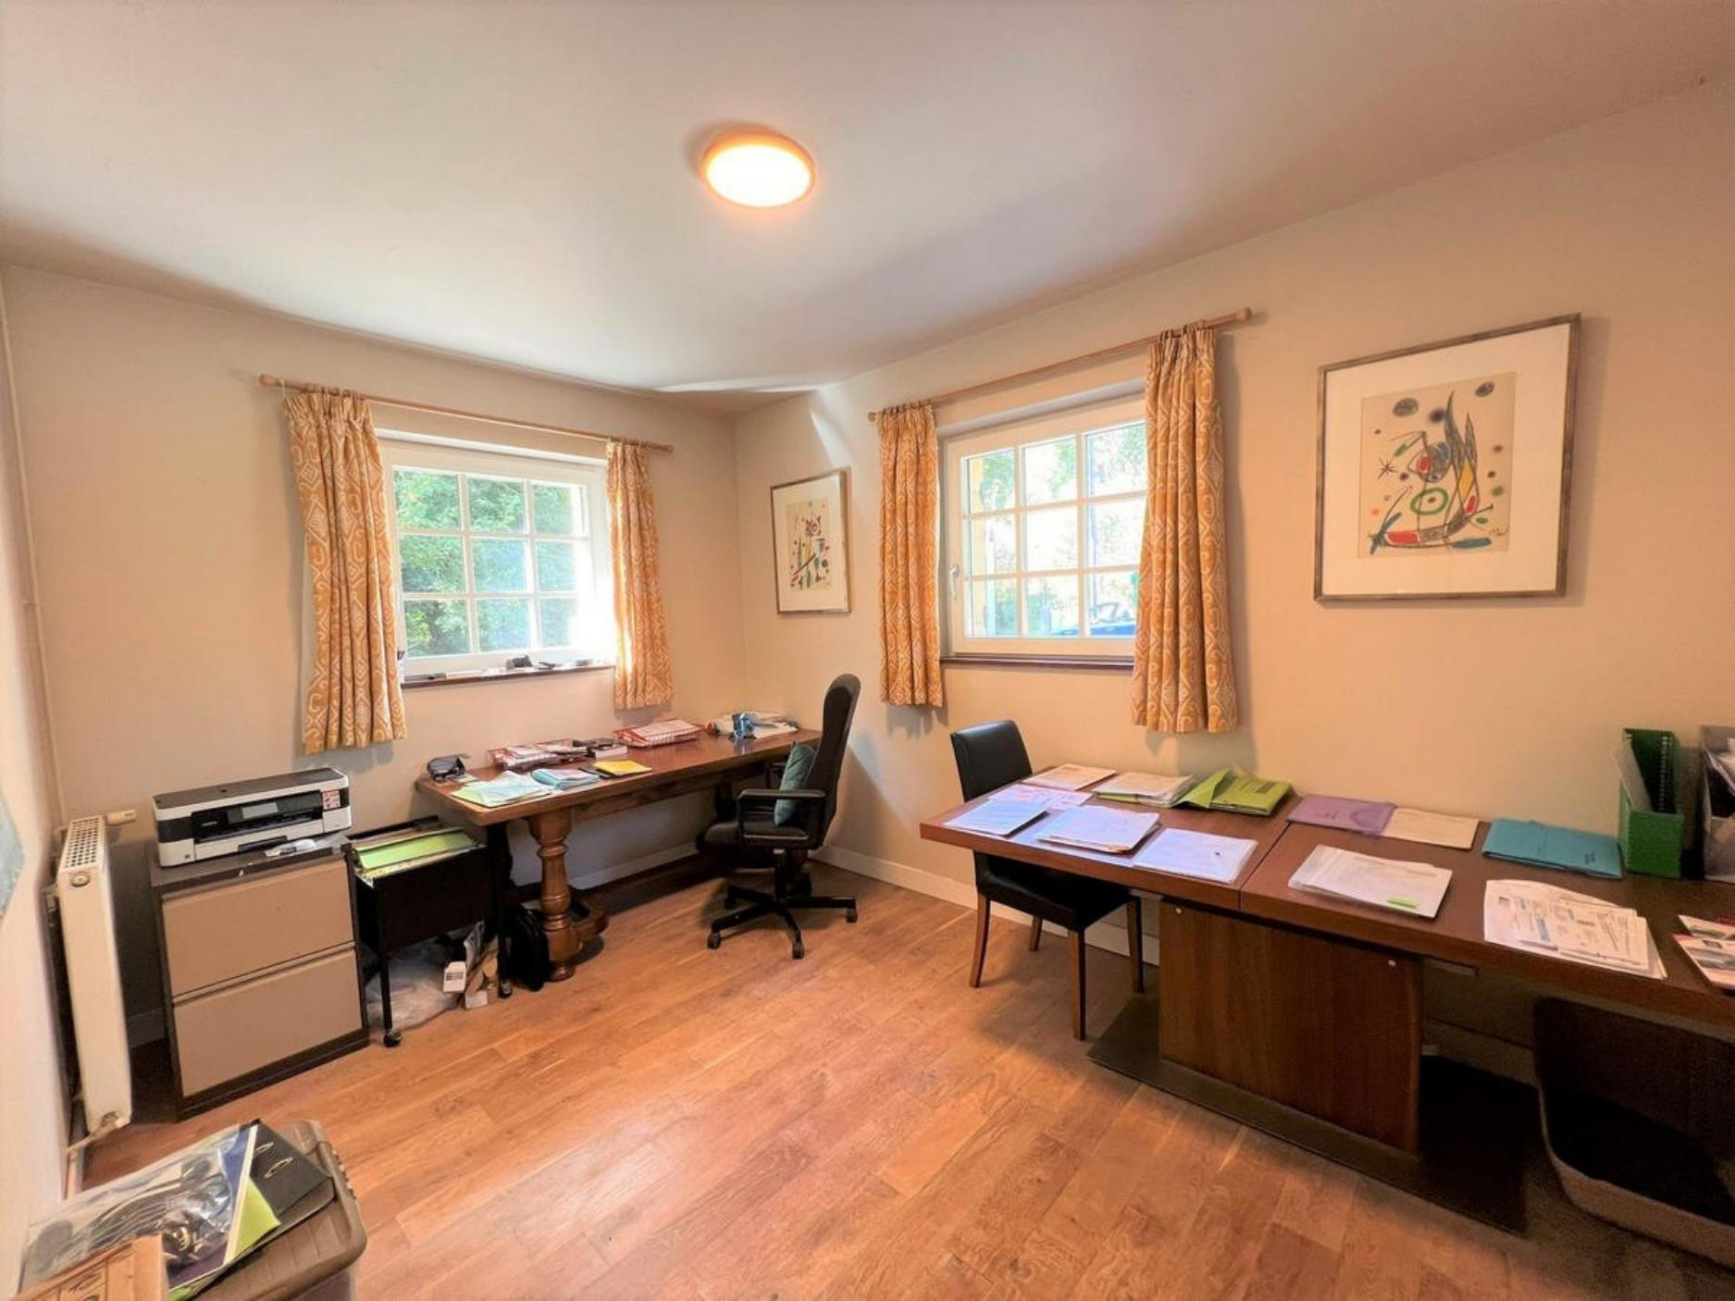 | 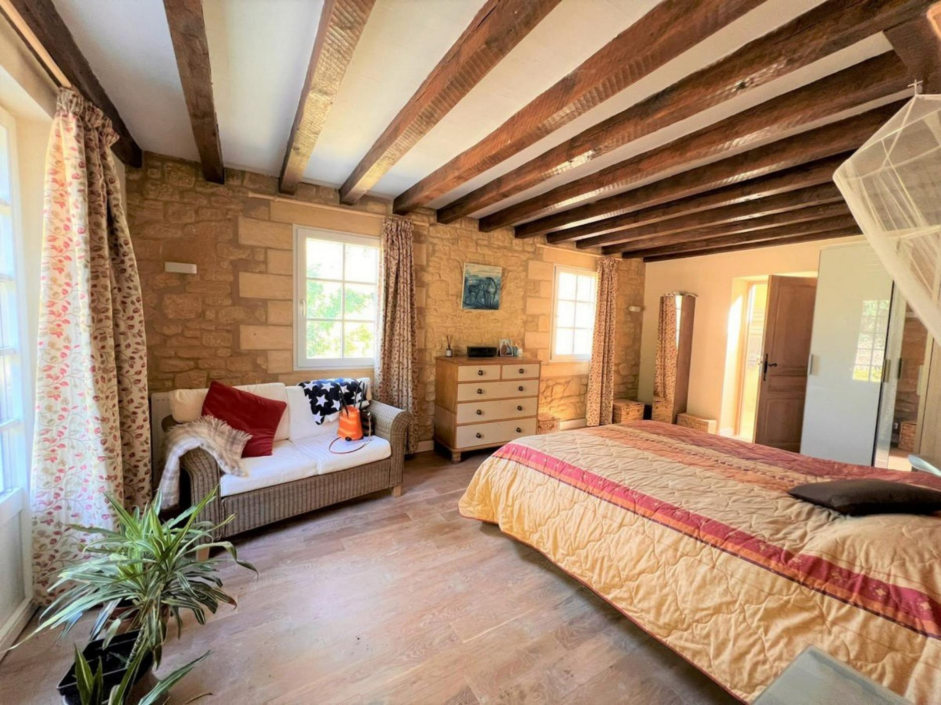
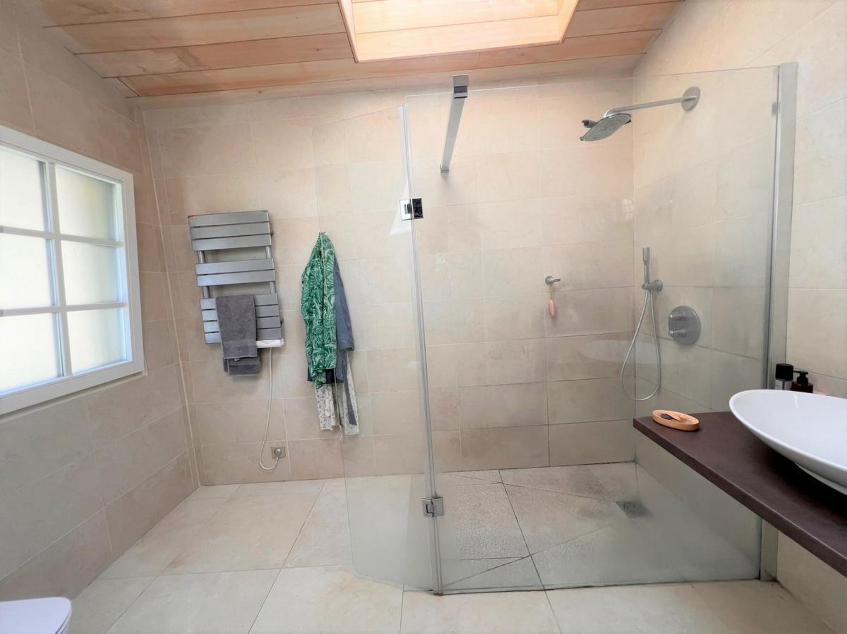 | 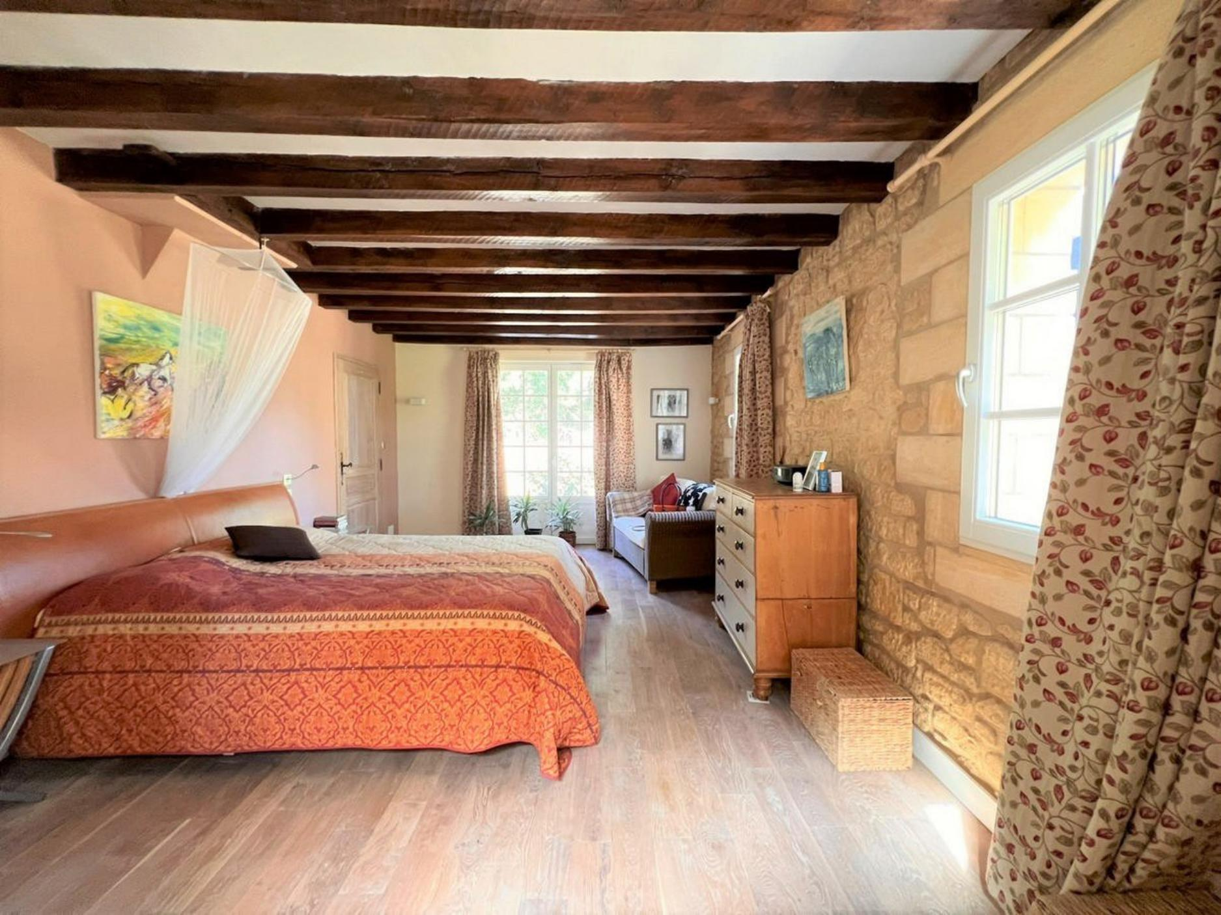
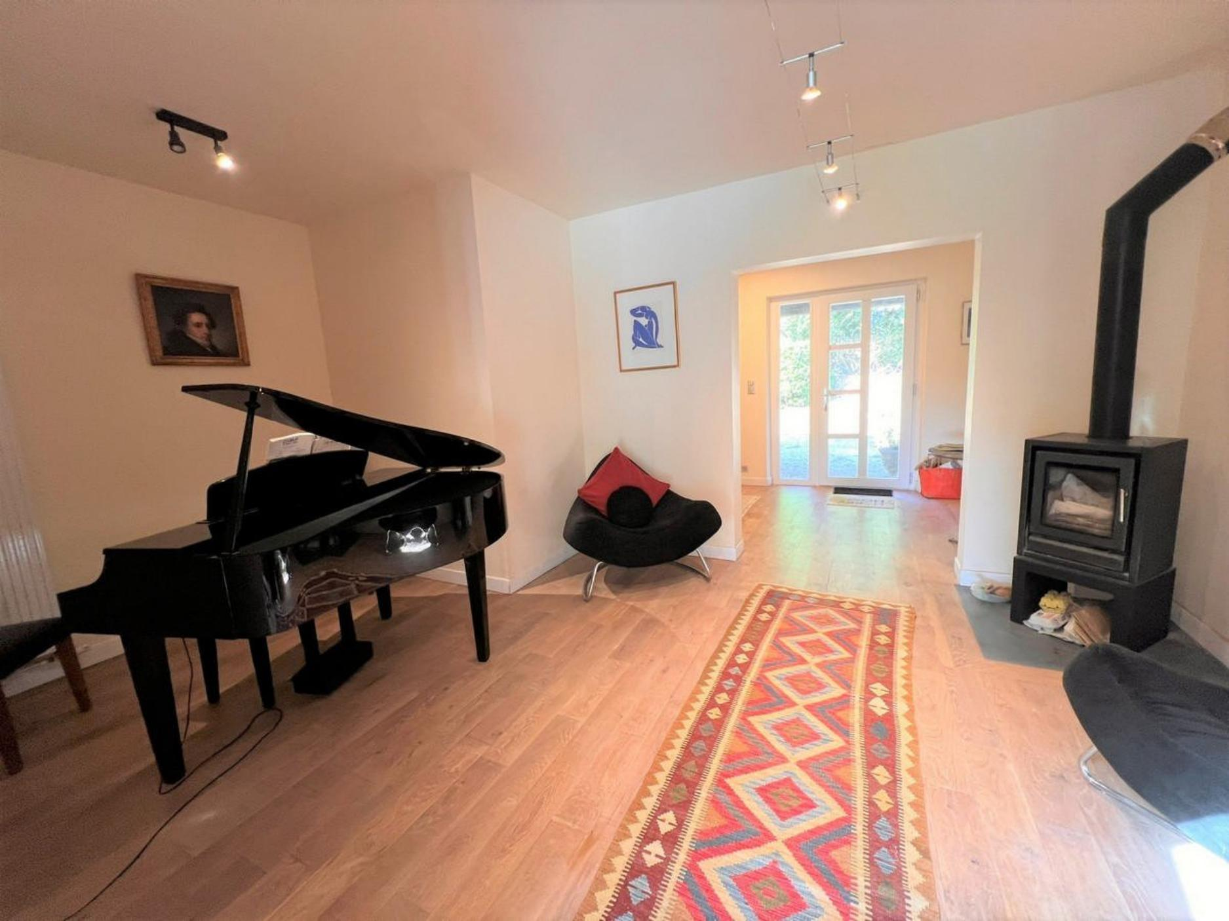 | 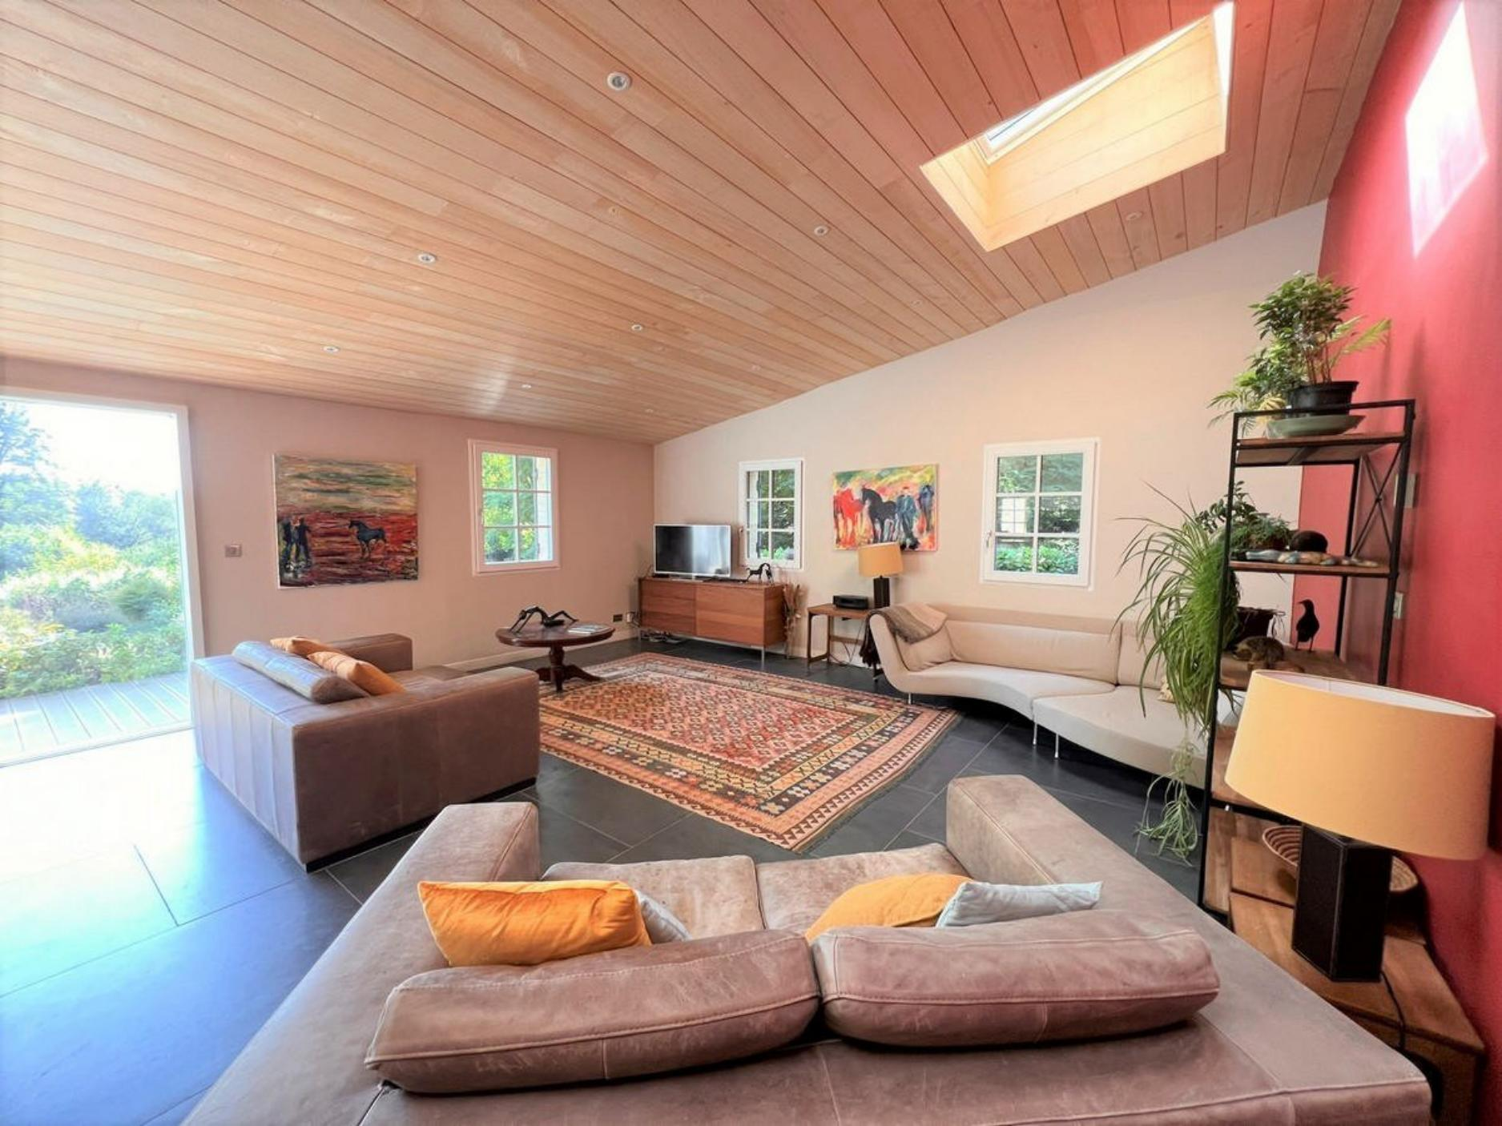
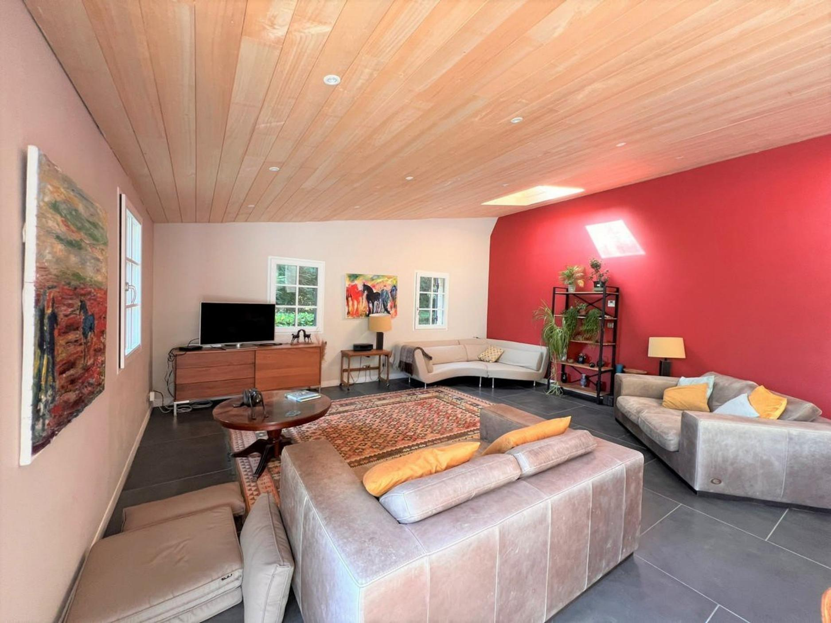 | 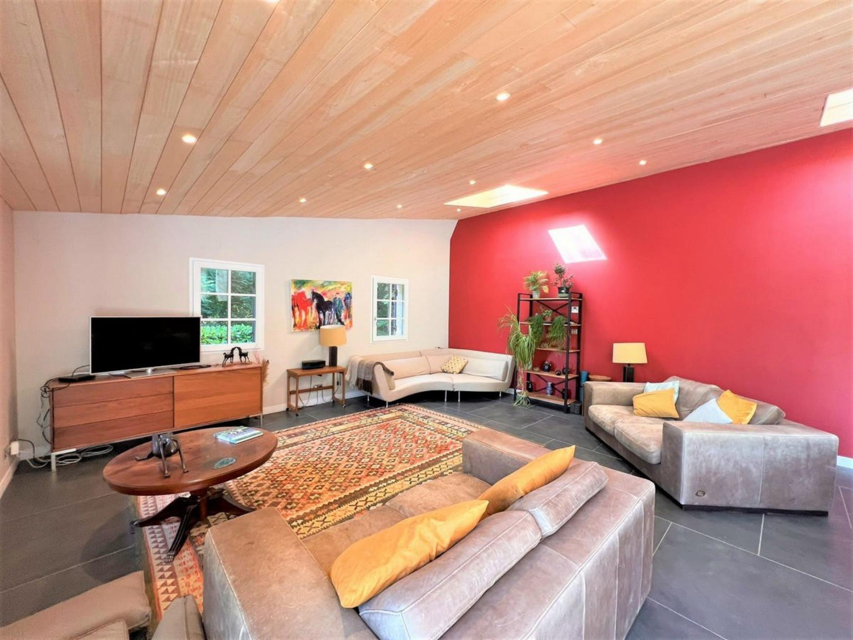
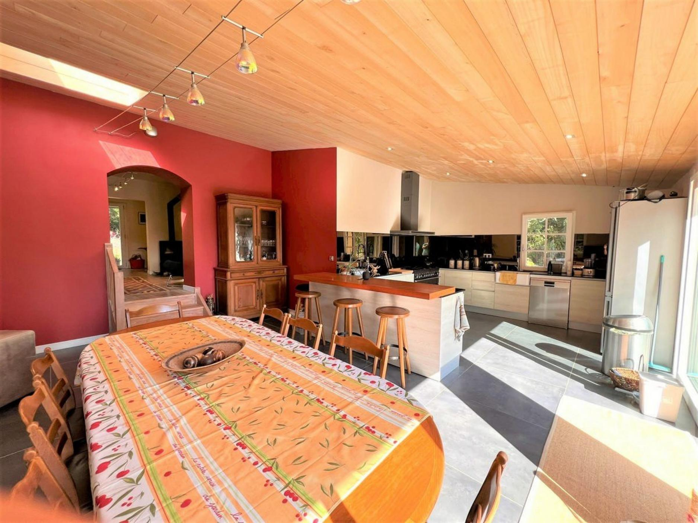 | 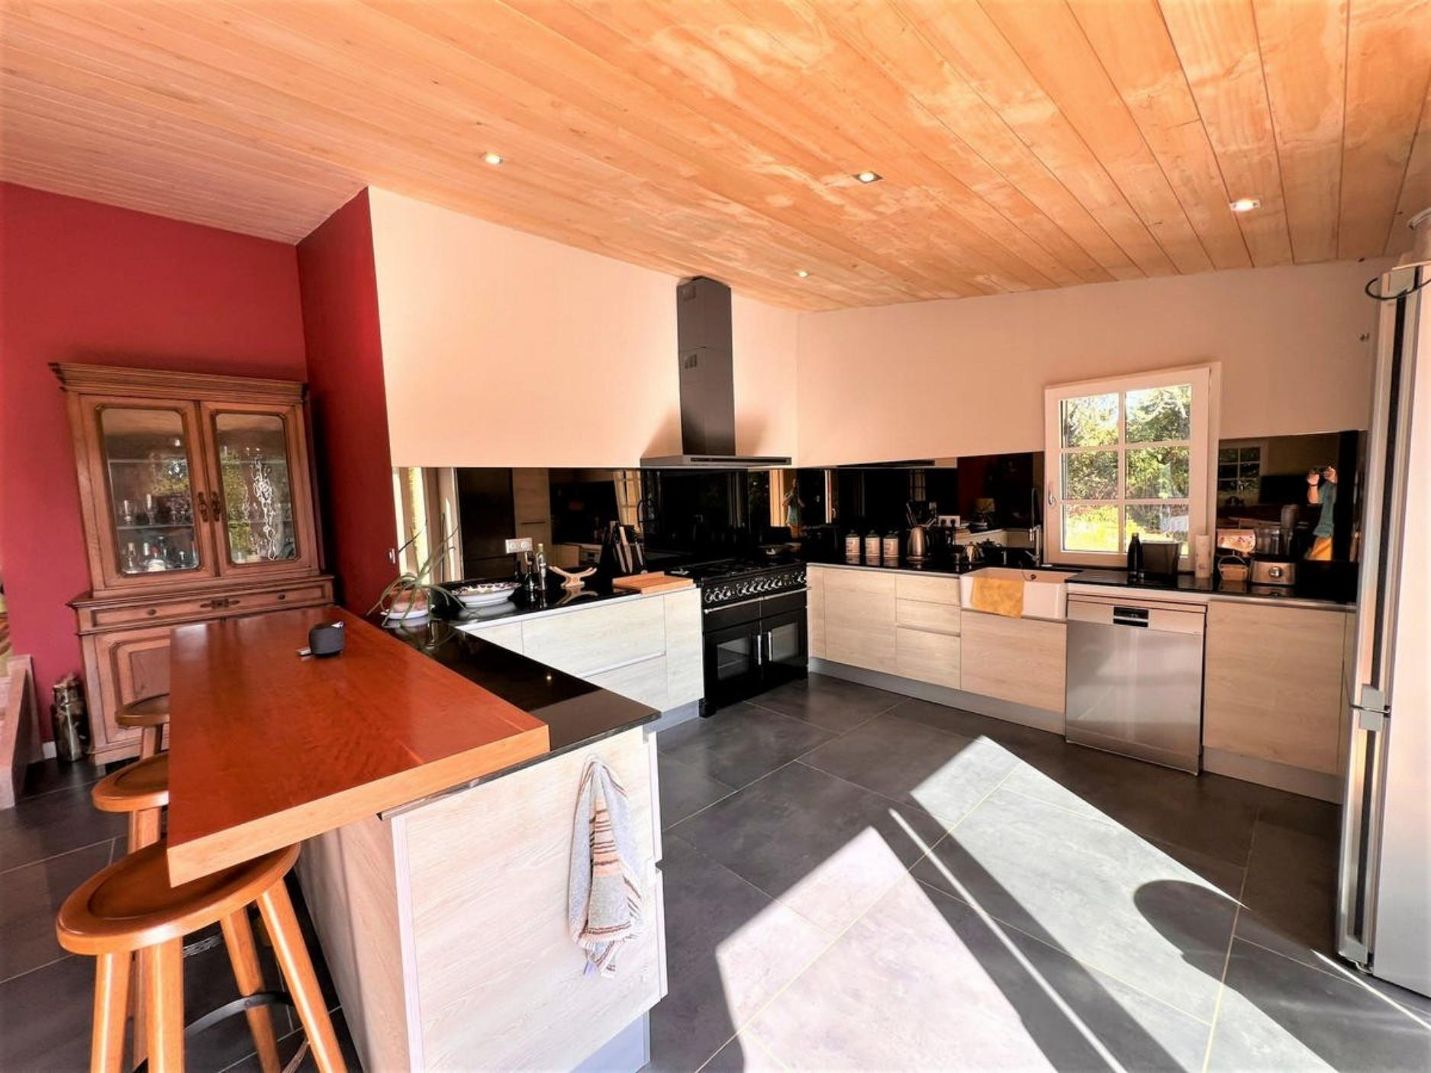
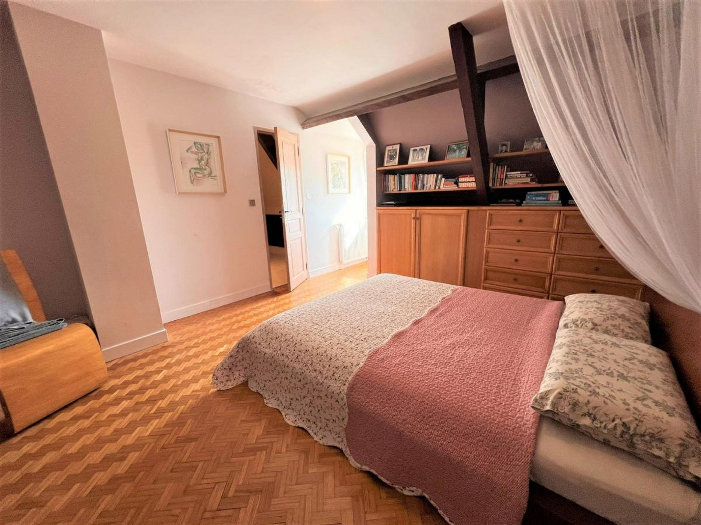 | 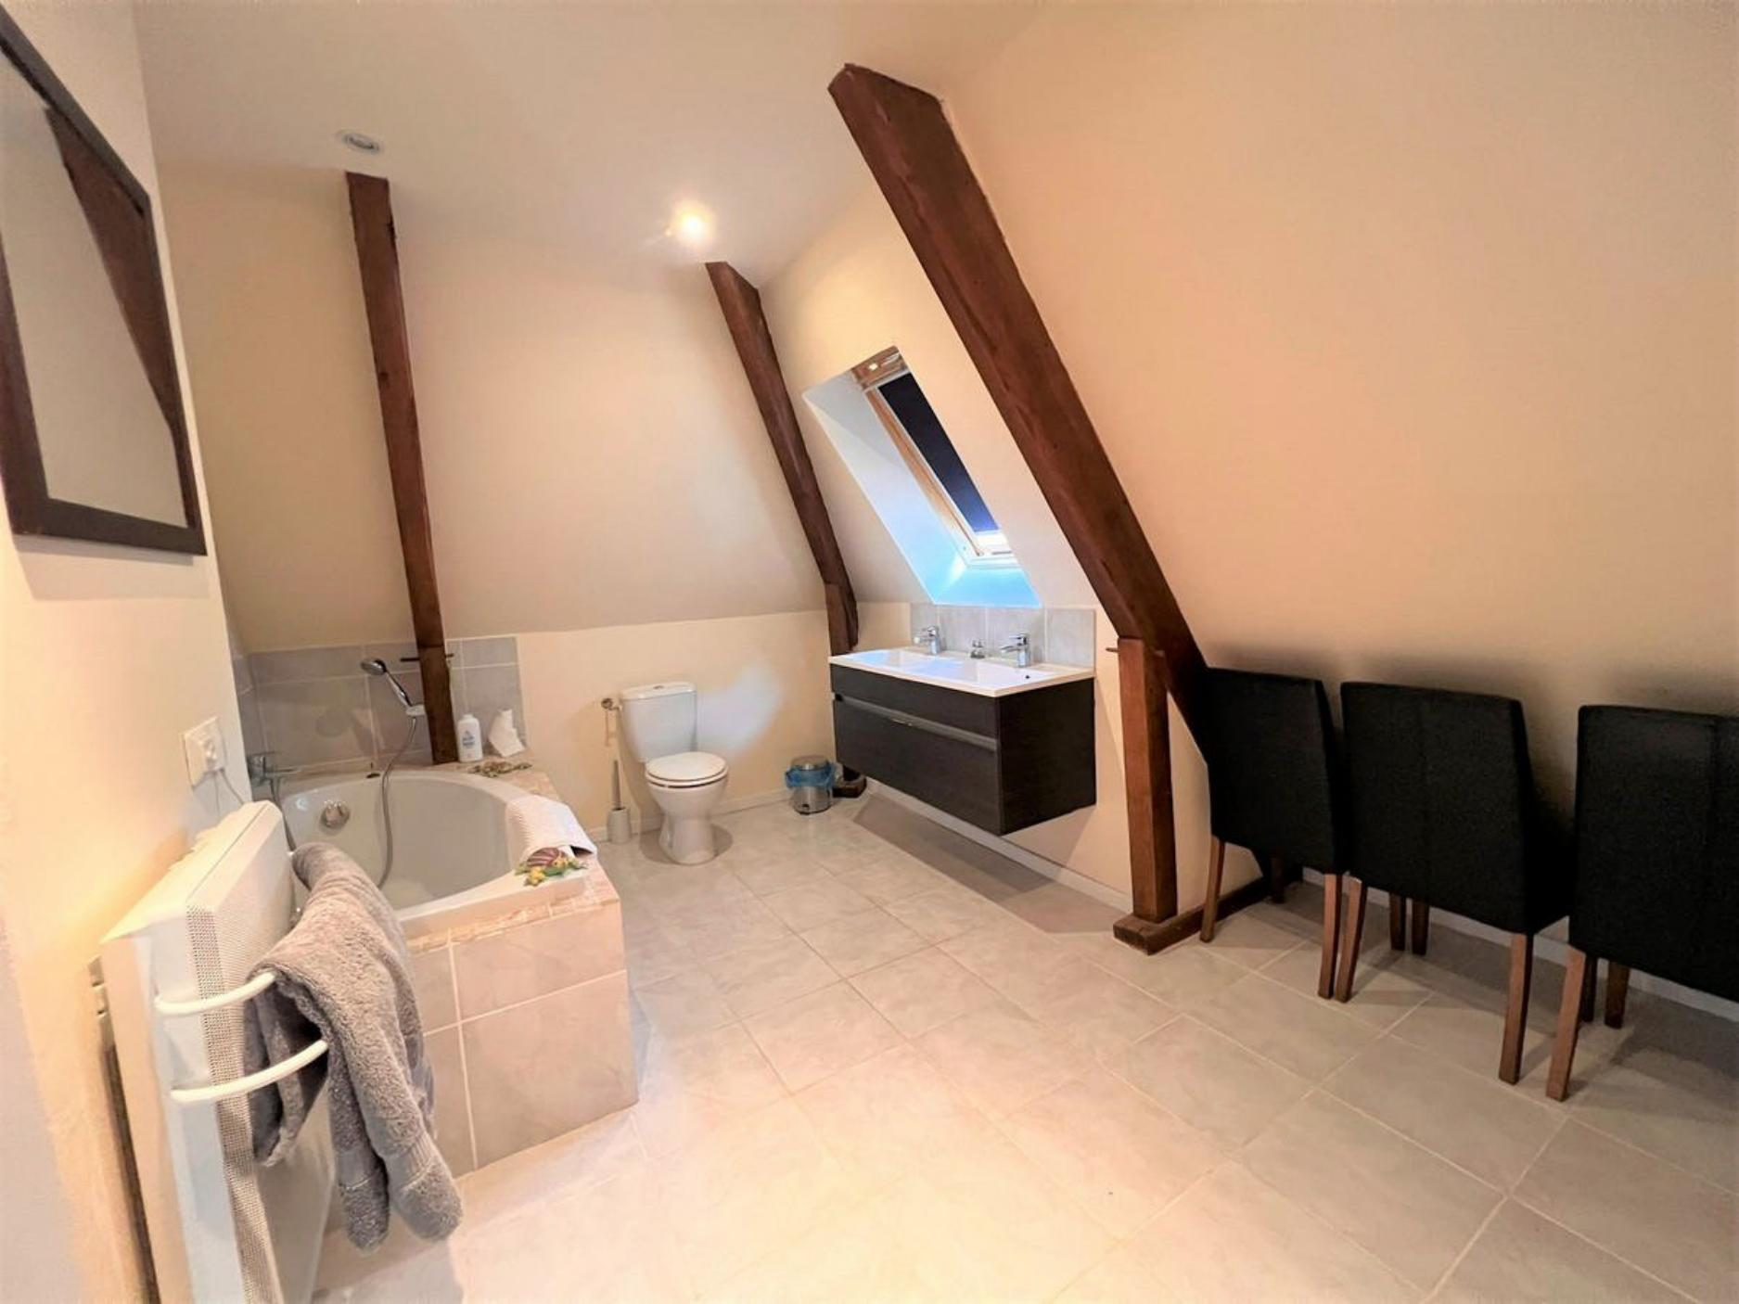
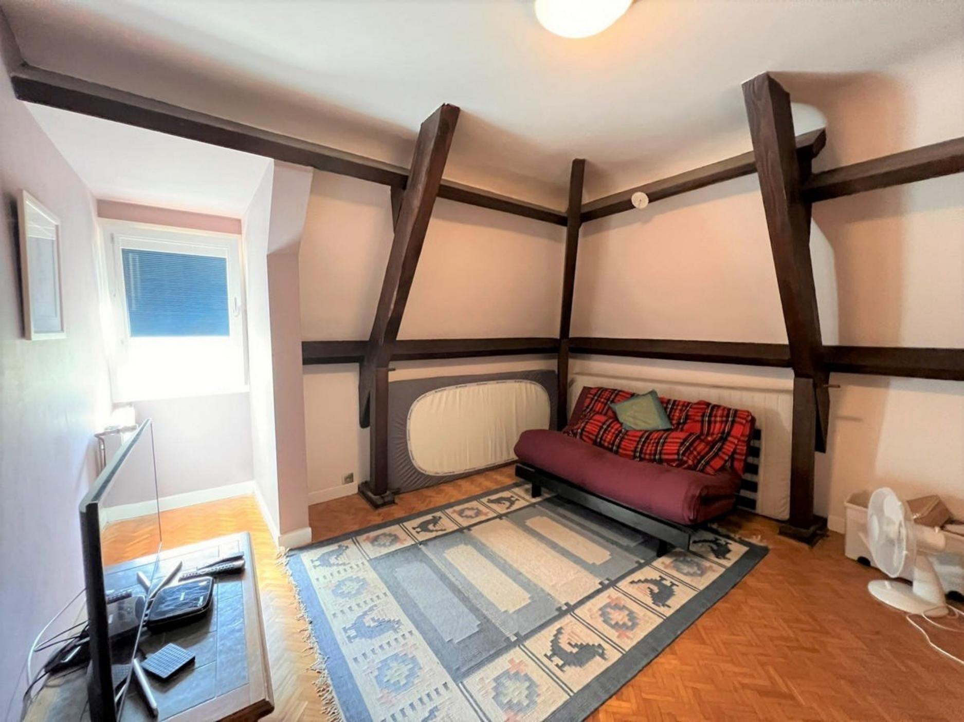 | 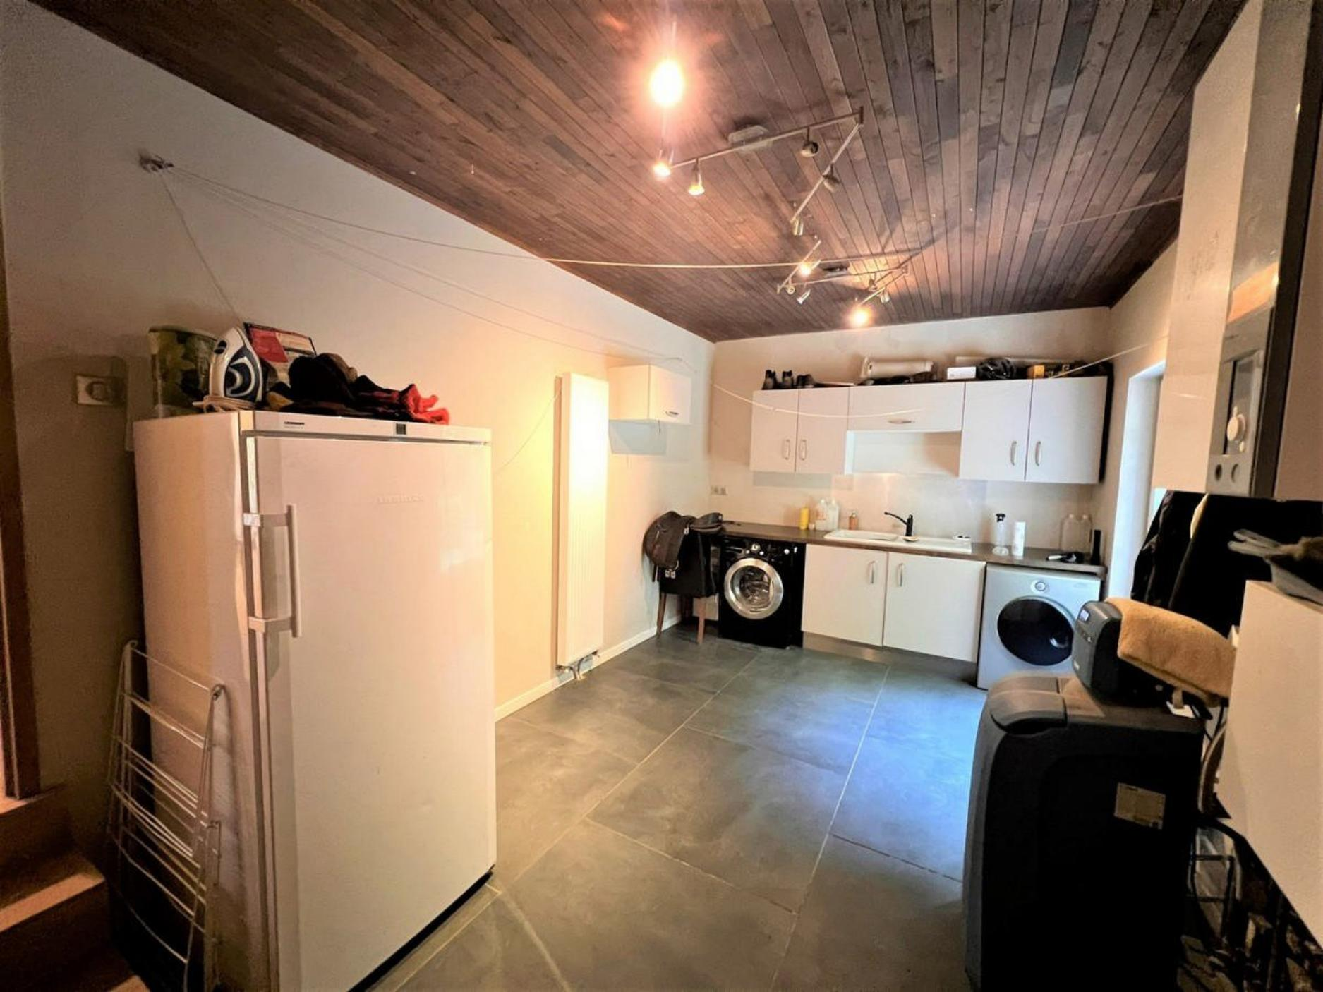

PIONTS FORTS ( Ref . : PF90312) :
Surface Habitable : 205 Sqm  Surafce terrain : 31,882 Sqm  Chauffage: Pompe chaleur  Efficacité énergétique : C | Ville la plus proche :  Commerce le plus proche :  Autoroute la plus proche :  Aéroport le plus proche :

PIONEER FRANCE CAN  ASSIST YOU WITH :  € Foreign Currency Exchange  the best rates : the best service  € Mortgage and Loan Facilities  pre-qualified, top lenders  € Your Total purchase process  a dedicated, fixed fee, total service from  initial offer through to post-completion  Call us or see our website  www.PioneerFrance.com   | CARTE DE LOCALISATION :

